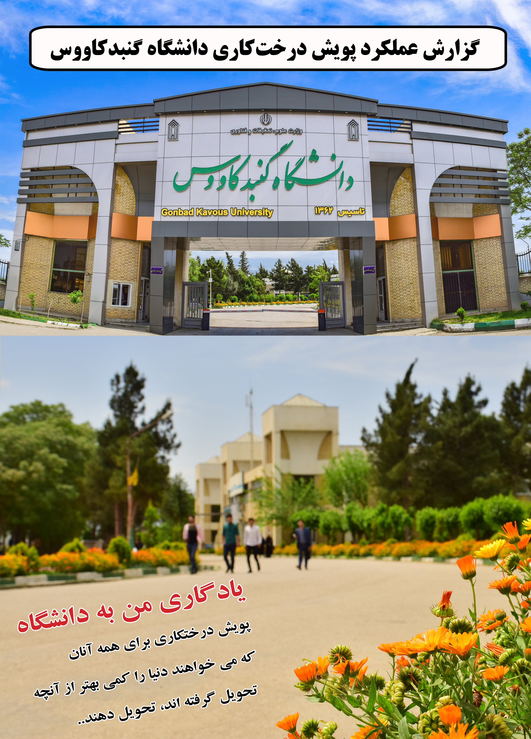

معاونت اداری، مالی و مدیریت منابع

عنوان گزارش:
پویش درخت‌کاری دانشگاه گنبدکاووس

سال 1398

فهرست
مقدمه.........................................................................................................................................1
پویش درختکاری.......................................................................................................................3
فضای سبز.................................................................................................................................7
تکثیر نهال................................................................................................................................51
باغات......................................................................................................................................52
مزرعه اپونتیا............................................................................................................................68

مقدمه
دانشگاه گنبد کاووس در سال 1362 با عنوان آموزشکده کشاورزی گنبد زیرنظر دانشگاه مازندران با 2 رشته کاردانی و پس از آن زیرنظر دانشگاه علوم کشاورزی و منابع طبیعی گرگان شروع به فعالیت نمود. این فعالیت با افزایش تعداد رشته‌ها و ارتقاء آموزشکده به دانشکده کشاورزی تا سال 1378 به عنوان یکی از دانشکده‌های علوم کشاورزی و منابع طبیعی گرگان ادامه یافت. این دانشگاه در سال 1387 با سفر دوم ریاست محترم جمهور و هیئت دولت از دانشگاه علوم کشاورزی و منابع طبیعی منفک گردید و از مهر 1387 و تحت عنوان مجتمع آموزش عالی گنبد کاووس فعالیت خود را در 25 رشته تحصیلی در سه مقطع کاردانی، کارشناسی و کارشناسی ارشد در سه دانشکده علوم کشاورزی و منابع طبیعی، دانشکده علوم پایه و فنی مهندسی و دانشکده انسانی و تربیت بدنی با 2500 دانشجو شروع نمود، و با اعلام معاونت آموزشی وزارت علوم، تحقیقات و فناوری از اول اردیبهشت 1390 به دانشگاه گنبد کاووس ارتقاء یافت که در حال حاضر این دانشگاه دارای بیش از 3500 دانشجو در 75 رشته در مقاطع دکتری، کارشناسی ارشد، کارشناسی و کاردانی است. دانشکده‌های علوم کشاورزی و منابع طبیعی، علوم پایه و فنی و مهندسی و علوم انسانی و تربیت بدنی در محل پردیس اصلی دانشگاه و دانشکده‌های فنی و مهندسی مینودشت و علوم انسانی آزاد شهر در شهرستان‌های هم‌جوار قرار دارند.
با شرایط آب و هوایی گرم و خشک شهرستان گنبدکاووس هر گیاهی توان مقاومت در برابر این آب و هوا را ندارد و به راحتی از پای درمی‌آید. بنابراین، برای داشتن محیطی سبز و مطبوع در طول سال، به گیاهانی نیاز است که تاب‌آوری بالایی داشته و بتوانند این شرایط نامساعد را تحمل نمایند. با این رویکرد، طی سال‌های اخیر دانشگاه گنبدکاووس کوشیده است تا با کاشت انواع مختلفی از گیاهان متناسب با شرایط آب و هوایی و نیاز آبی کم به فضای سبز دانشگاه سرسبزی و طراوت خاصی ببخشد.

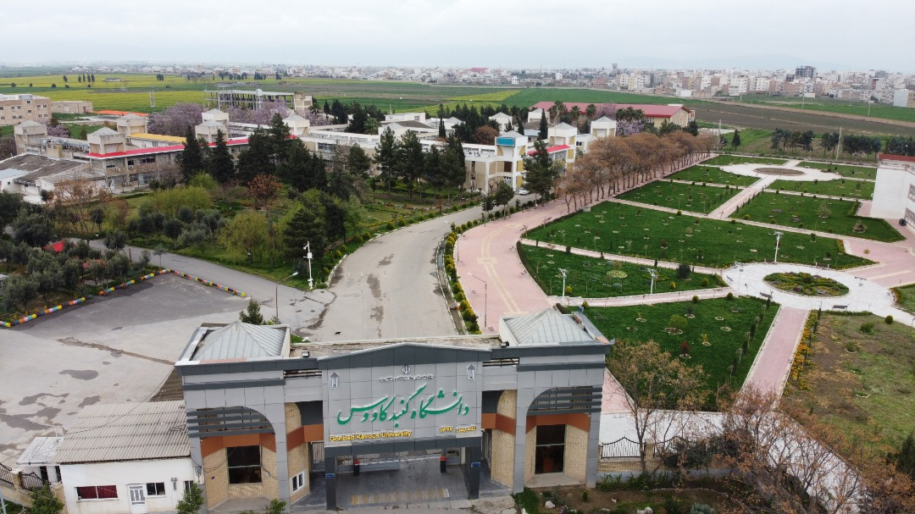
پیرو نامه 19263/61/6 مورخ 14/2/99 معاون اداری، مالی و مدیریت منابع وزارت عتف در خصوص ارائه گزارش عملکرد درخت‌کاری، بدینوسیله خلاصهای از عملکرد کارگروه زیباسازی و فضای سبز دانشگاه در زمینه درخت‌کاری و احداث فضای سبز و هم‌چنین فعالیتهای صورت گرفته در کارگروه کشاورزی دانشگاه در بخش احداث و تکمیل مجموعه باغهای تجاری و پژوهشی دانشگاه گنبد کاووس طی سال 1398 و قبل از آن به شرح زیر تقدیم می‌گردد.

پویش درخت‌کاری
با نظر کارگروه فضای سبز و زیباسازی دانشگاه در روز درخت‌کاری، پویش درختکاری با شعار یادگاری من به دانشگاه در سالهای 97 و 98 با حضور پرشور اساتید، دانشجویان و کارکنان دانشگاه برگزار گردید. در این پویش هر نفر درختی به نام خود با نصب اتیکت در فضاهای دانشگاه کشت نمود.

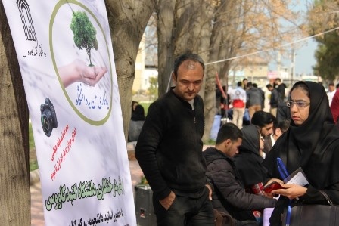
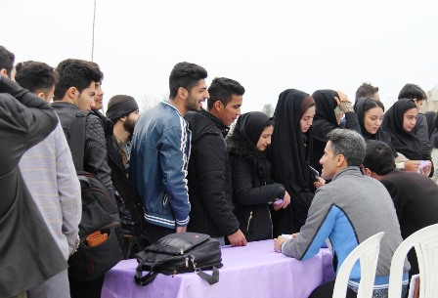
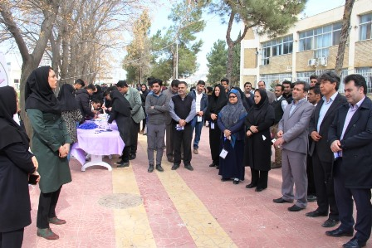
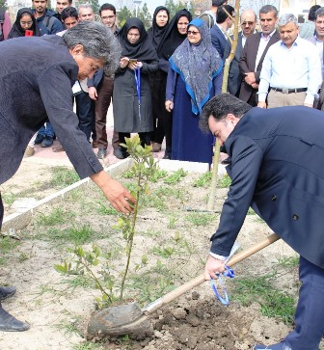
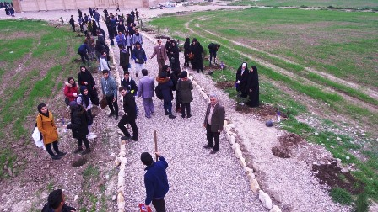
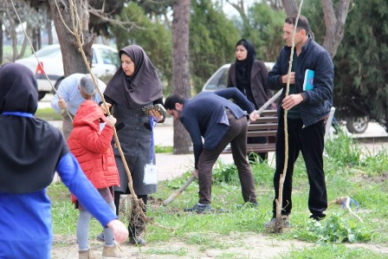
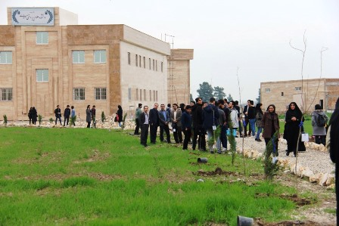
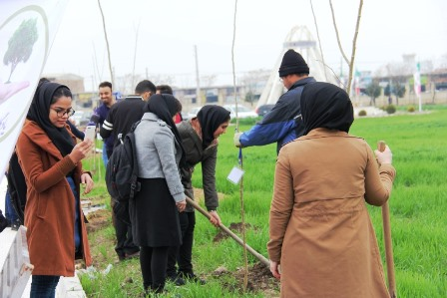
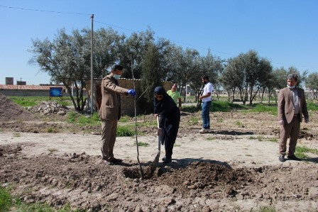 | 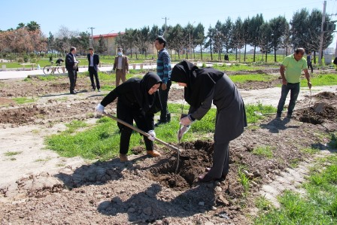
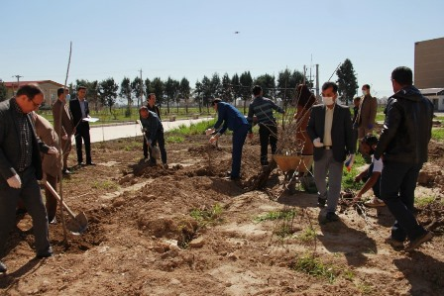 | 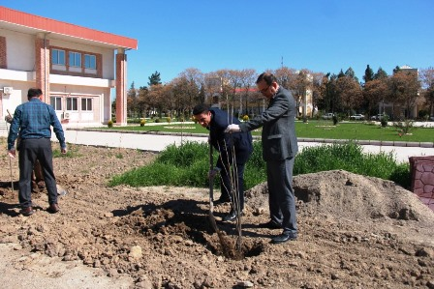

فضای سبز
وسعت فضای سبز دانشگاه تا قبل از سال 1397 تقریباً 3/1 هکتار بود، در حالی‌که طی سال‌های 1397 و 1398 حدود 3 هکتار دیگر به آن اضافه شده است. تعداد و نوع نهال‌های موجود در فضای سبز دانشگاه به تفکیک درختان زینتی، درختچه‌ها و گل‌های زینتی دائمی و گیاهان پوششی به ترتیب در جدول‌های 1، 2 و 3 ارائه شده است. از سال 1397 جهت انجام پروژه‌های مختلف فضای سبز، کارگروه فضای سبز و زیباسازی با 9 عضو هیئت علمی با تکیه به دانش روز در دانشگاه تشکیل شده است.

اعضای کارگروه فضای سبز و زیباسازی دانشگاه گنبدکاووس
خانم دکتر معصومه نعیمی | دبیر کارگروه
آقای دکتر مهدی ملاشاهی | عضو هیئت علمی دانشگاه
آقای دکتر ابوالفضل دانشور | عضو هیئت علمی دانشگاه
آقای دکتر حسین حسینی مقدم | عضو هیئت علمی دانشگاه
خانم دکتر زهرا تراز | عضو هیئت علمی دانشگاه
خانم مهندس مصطفی‌لو | کارمند دانشگاه
آقای دکتر مظاهر کریمی | عضو هیئت علمی دانشگاه
آقای دکتر حسین ملاعباسی | عضو هیئت علمی دانشگاه
آقای دکتر مهدی زارعی | عضو هیئت علمی دانشگاه

تعداد درختان زینتی در فضای سبز 1290 اصله می‌باشد که، 206 اصله در سال 1398، 778 اصله در سال 1397 و 306 اصله قبل از سال 1397 کاشته شده است (جدول 1). تعداد درختچه‌ها و گل‌های زینتی دائمی در فضای سبز 26790 اصله می‌باشد که، 13967 اصله در سال 1398، 12260 اصله در سال 1397 و 563 اصله در سال‌های قبل از 1397 کاشته شده است (جدول 2). همچنین تعداد گیاهان پوششی در فضای سبز 11877 اصله می‌باشد که، 9460 اصله در سال 1398، 2289 اصله در سال 1397 و 128 اصله در سال‌های قبل از 1397 کاشته شده است (جدول 3). مطابق جدول 3، تا قبل از سال 1397 مساحت چمن‌کاری شده دانشگاه 2300 مترمربع بوده در حالی‌که در سال 1398 مساحت 9250 مترمربع چمن‌کاری (با بذر فستوکا) اضافه شده است. با توجه به کمبود آب، شرایط گرم و خشک منطقه و نیاز آبی بسیار بالا چمن، گیاه فستوکا (گیاهی مرتعی و بسیار مقاوم به خشکی و شوری) با هدف صرفه‌جویی در مصرف آب و سازگاری بیشتر با شرایط آب و هوایی منطقه جایگزین چمن شده است.
لازم به ذکر است تا قبل از سال 1397 آبیاری فضای سبز به صورت سنتی (حدود 65 درصد تلفات آبیاری) بوده؛ ولی بعد از آن با ساخت آب‌انبار (با گنجایش 1200 مترمکعب) و ایستگاه پمپاژ کلیه بخش‌های فضای سبز دانشگاه با سیستم تحت فشار (قطره‌ای و بارانی) آبیاری می‌شوند. با اجرای این سیستم نوین آبیاری حدود 65 درصد در مصرف آب صرف‌جویی صورت گرفته است.

جدول 1- تعداد و نوع درختان زینتی غرس شده در فضای سبز دانشگاه گنبدکاووس
ردیف | نوع نهال | قبل از سال 1397 | سال 1397 | سال 1398 | جمع (اصله)
1 | توت کاتوزا | 17 | 125 |  | 142
2 | توت نرک |  | 78 |  | 78
3 | افرا | 27 | 47 | 43 | 117
4 | چنار |  | 87 | 95 | 182
5 | بلوط | 5 | 15 |  | 20
6 | پالونیا | 18 | 55 | 24 | 97
7 | اقاقیا | 9 | 148 | 37 | 194
8 | بیدمجنون | 11 | 43 |  | 54
9 | سرو شیراز | 26 | 68 |  | 94
10 | سرو نقره‌ای | 5 | 6 |  | 11
11 | کاج تهران | 28 | 11 |  | 39
12 | کاج کاشفی |  | 1 | 1 | 2
13 | سدروس | 1 | 3 | 2 | 6
14 | نخل | 18 |  |  | 18
15 | سنجد تلخ | 39 |  |  | 39
16 | فونیکس |  | 4 | 4 | 8
17 | برگ بو | 3 | 47 |  | 50
18 | ماگنولیا |  | 19 |  | 19
19 | داغداغان | 8 | 10 |  | 18
20 | زبان گنجشک | 4 |  |  | 4
21 | صنوبر |  | 11 |  | 11
22 | اکالیپتوس | 87
جمع (اصله) |  | 306 | 778 | 206 | 1290

جدول 2- تعداد و نوع درختچه‌ها و گل‌های زینتی غرس شده در فضای سبز دانشگاه گنبدکاووس
ردیف | نوع نهال | قبل از سال 1397 | سال 1397 | سال 1398 | جمع (اصله)
1 | سرو کامیس |  | 145 | 75 | 220
2 | سرو خمره‌ای | 80 | 94 | 28 | 202
3 | کاج مشهدی |  | 10 | 5 | 15
4 | جونی‌پیروس سبز |  | 93 | 48 | 141
5 | جونی‌پیروس نقره‌ای |  | 64 | 38 | 102
6 | شمشاد سبز | 200 | 5200 | 3300 | 8700
7 | شمشاد طلایی |  | 2100 | 1500 | 3600
8 | ارس |  | 25 |  | 25
9 | طاوسی | 1 | 5 | 2 | 8
10 | یاس پیوندی |  | 2 |  | 2
11 | یاس هلندی |  | 13 | 17 | 30
12 | فیتونیا |  | 10 | 10 | 20
13 | آگاو سبز |  | 25 | 7 | 32
14 | آگاو ابلق |  | 19 | 5 | 24
15 | شیشه‌شور |  | 7 | 9 | 16
16 | توری |  | 9 | 5 | 14
17 | پالم لاتانیا |  | 11 |  | 11
18 | لکستروم |  | 5 | 2 | 7
19 | یوکا | 5 | 12 | 8 | 25
20 | شب‌بو |  | 12 |  | 12
21 | بداغ |  | 9 |  | 9
22 | خرزهره سبز | 5 | 9 | 6 | 20
23 | خرزهره ابلق |  | 12 | 8 | 20
24 | سیکاس | 1 | 5 | 2 | 8
25 | زرشک قرمز |  | 73 | 20 | 93
26 | زرشک سبز |  | 27 | 11 | 38
27 | پامپاسیا |  | 49 | 31 | 80
28 | ختمی درختی | 4 | 11 | 4 | 19
29 | ختمی واژگون | 17 |  | 21 | 38
30 | گل کاغذی | 16 | 19 | 42 | 77
31 | یاس زرد | 25 | 30 | 64 | 119
32 | یاس امین‌الدوله | 12 | 18 |  | 30
33 | نسترن قرمز |  | 1200 | 5150 | 6350
34 | نسترن سفید |  | 1200 | 3100 | 4300
35 | گل رز | 137 | 45 |  | 182
36 | ناندینا |  | 4 |  | 4
37 | شاه‌پسند | 27 | 73 | 137 | 237
38 | مینای آفریقایی |  | 114 | 245 | 359
39 | ارغوان |  | 13 | 2 | 15
40 | اسپیره | 5 | 17 | 9 | 31
41 | گندمی |  | 51 |  | 51
42 | لیروک |  | 67 |  | 67
43 | گل محمدی | 21 | 15 |  | 36
44 | پیرکانتا | 4 | 154 |  | 158
45 | ترون |  | 1150 |  | 1150
46 | مورد |  | 2 |  | 2
48 | زلف پیر | 3 | 32 |  | 35
جمع (اصله) |  | 563 | 12260 | 13967 | 26790

جدول 3- تعداد و نوع چمن و گیاهان پوششی غرس شده در فضای سبز دانشگاه گنبدکاووس
ردیف | نوع نهال | قبل از سال 1397 | سال 1397 | سال 1398 | جمع (اصله)
1 | عشقه | 13 | 32 |  | 45
2 | پاپیتال |  | 52 |  | 52
3 | گل یخ | 30 | 1250 | 6510 | 7790
4 | ناز گوشتی | 85 | 955 | 2950 | 3990
5 | چمن | 2300 مترمربع  (بذر معمولی) |  | 9250 مترمربع  (با پایه بذر فستوکا) | 11550 مترمربع
جمع (اصله) (بدون احتساب چمن) |  | 128 | 2289 | 9460 | 11877

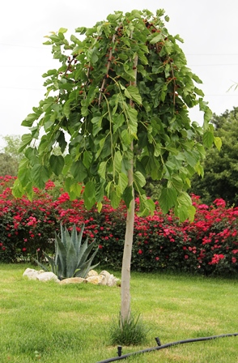  تصویر 2- توت نرک | 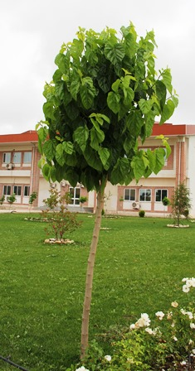  تصویر 1- توت کاتوزا
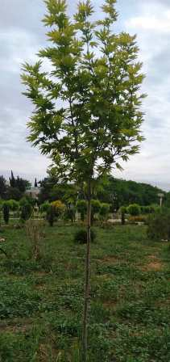  تصویر 4- چنار | 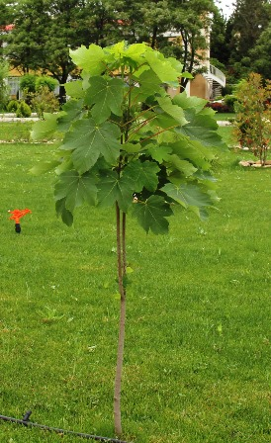  تصویر 3- افرا
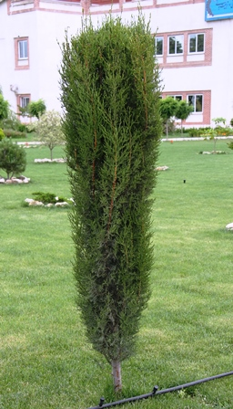  تصویر 6- سرو شیراز | 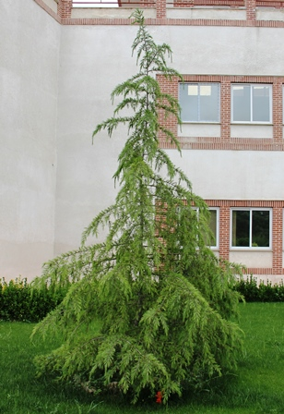  تصویر 5- سدروس
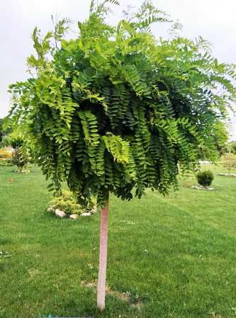  تصویر 8- اقاقیا | 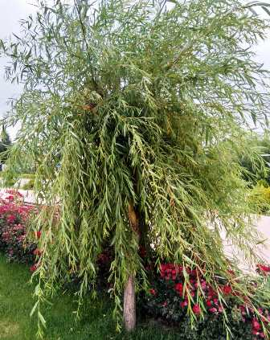  تصویر 7- بیدمجنون

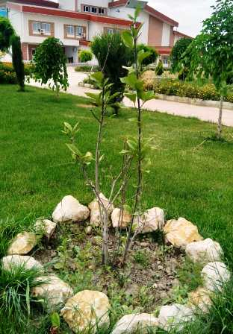  تصویر 10- ماگنولیا بنفش | 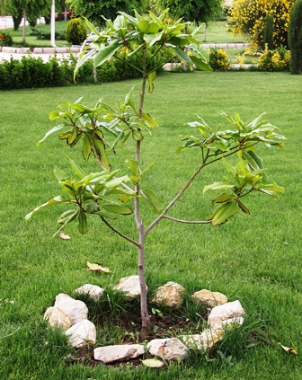  تصویر 9- ماگنولیا سفید
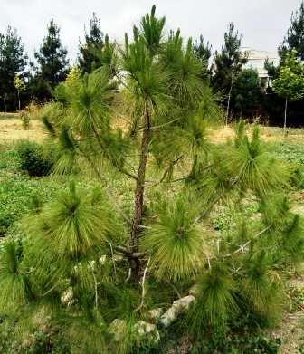  تصویر 12- کاج کاشفی |  | 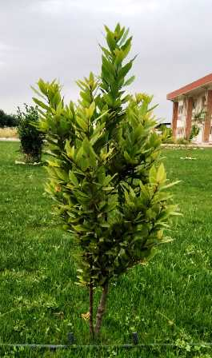  تصویر 11- برگ بو

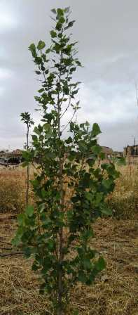  تصویر 14- صنوبر | 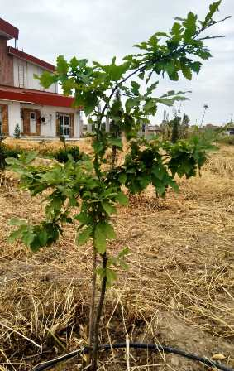  تصویر 13- بلوط

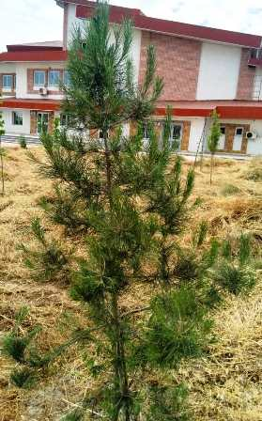  تصویر 16- کاج تهران | 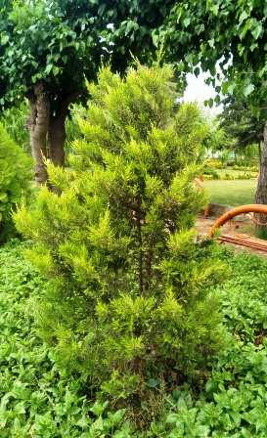  تصویر 15- لاوسون

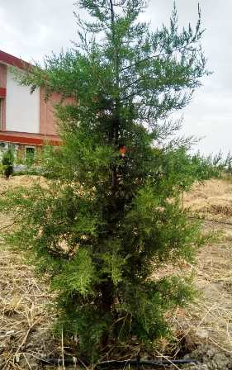  تصویر 18- سرو نقره‌ای |  |  | 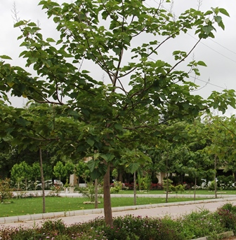  تصویر 17- پالونیا
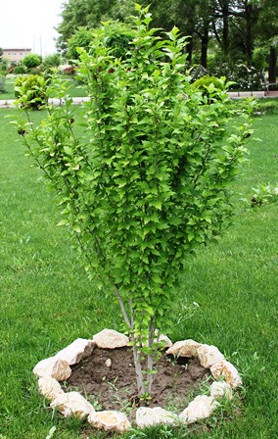  تصویر 20- ختمی |  |  |  | 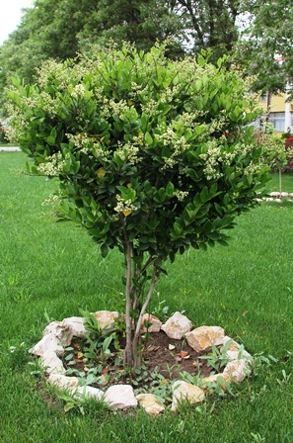  تصویر 19- یاس هلندی
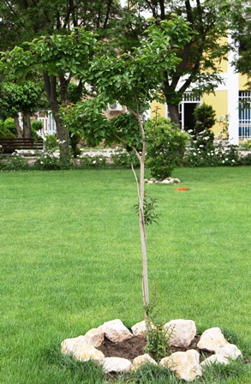  تصویر 22- توری |  |  |  | 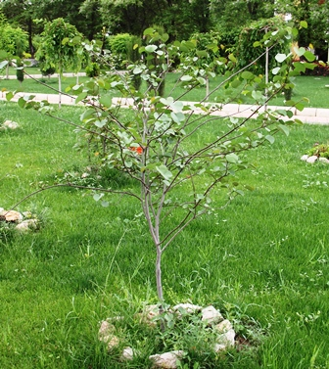  تصویر 21- ارغوان
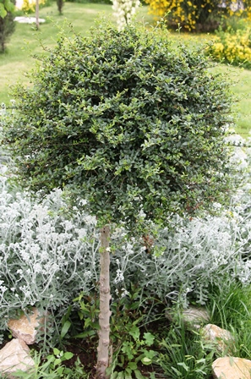  تصویر 24- مورد |  |  |  | 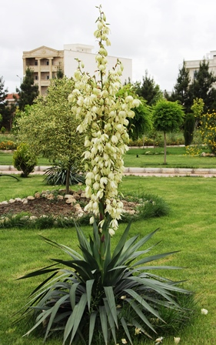  تصویر 23- یوکا
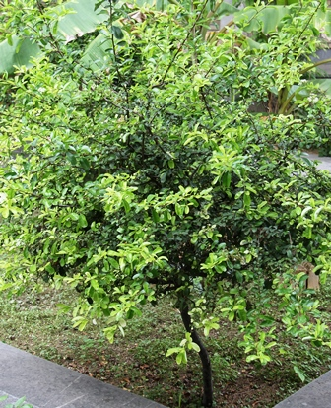  تصویر 26- پیرکانتا |  |  |  | 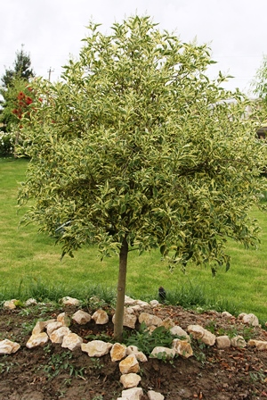  تصویر 25- لکستروم
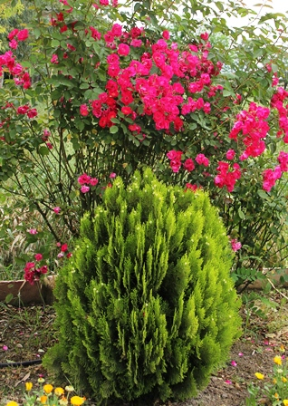  تصویر 28- سرو کامیس |  | 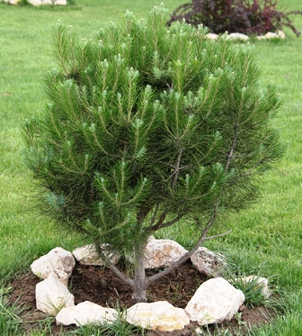  تصویر 27- کاج مشهدی
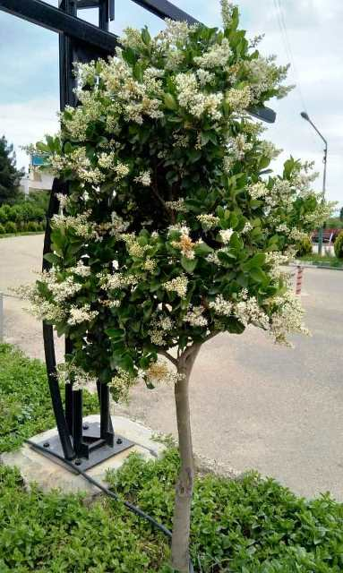  تصویر 30- یاس پیوندی | 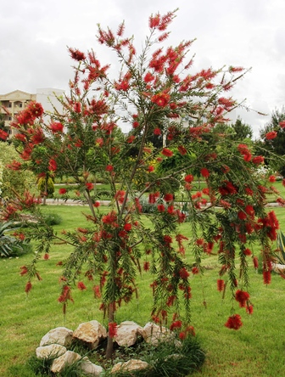  تصویر 29- شیشه‌شور

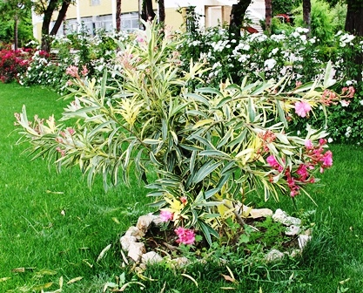
تصویر 31- خرزهره ابلق
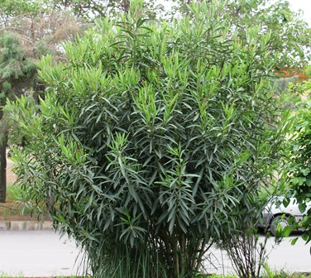
تصویر 32- خرزهره سبز

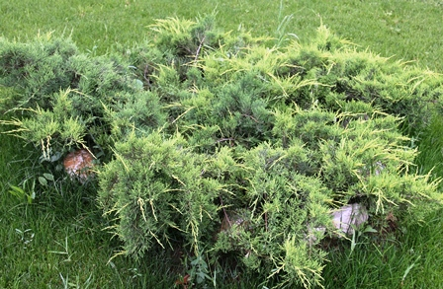
تصویر 33- جونی‌پیروس سبز
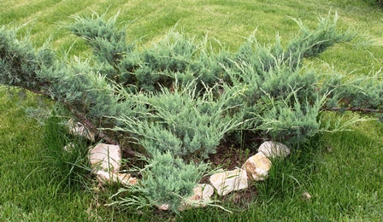
تصویر 34- جونی‌پیروس نقره‌ای

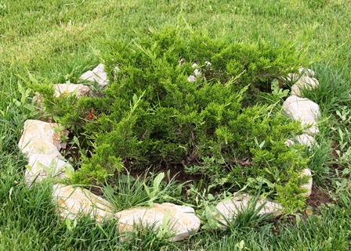
تصویر 35- ارس
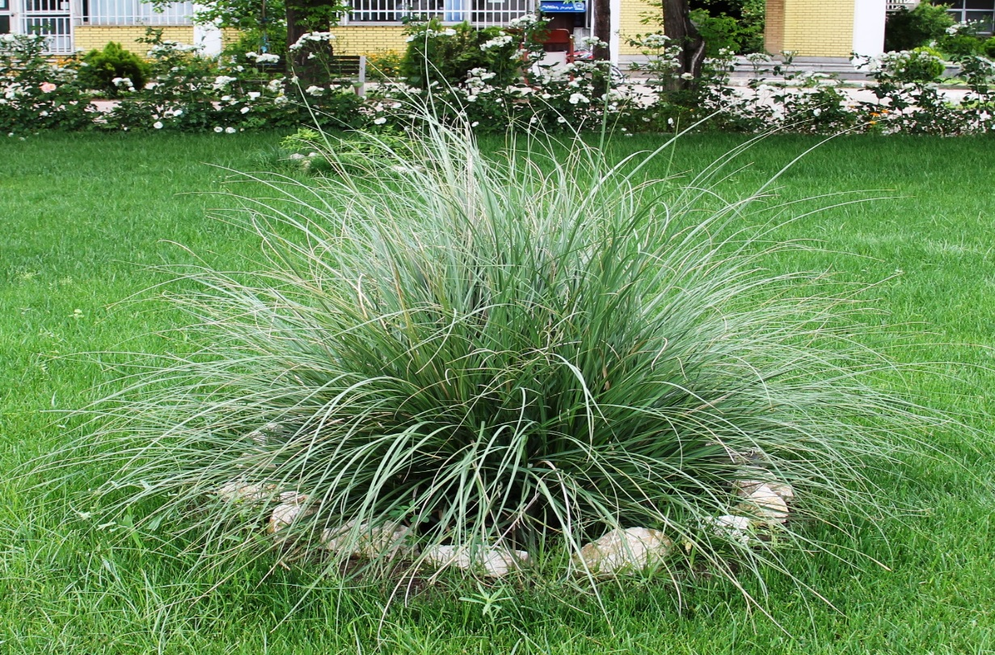
تصویر 36- پامپاسیا

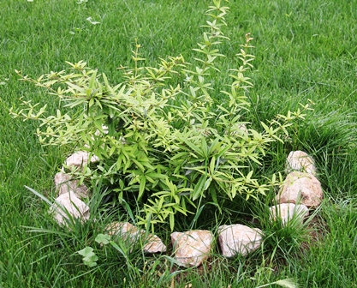
تصویر 37- زرشک همیشه سبز
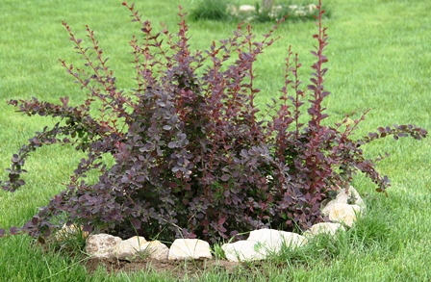
تصویر 38- زرشک

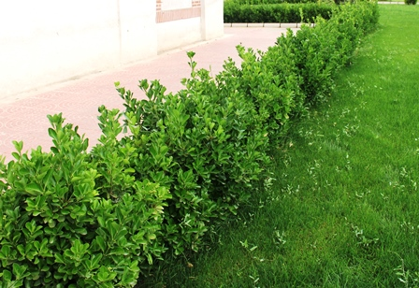
تصویر 39- شمشاد سبز
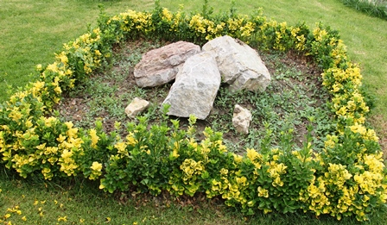
تصویر 40- شمشاد طلایی
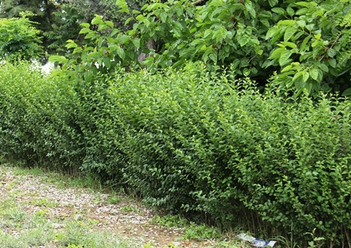
تصویر 41- ترون
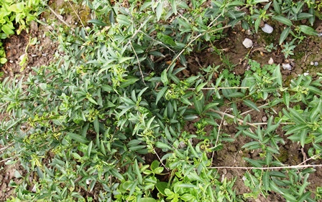
تصویر 42- شب بو
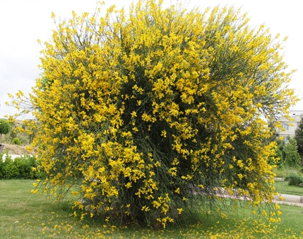
تصویر 43- طاوسی
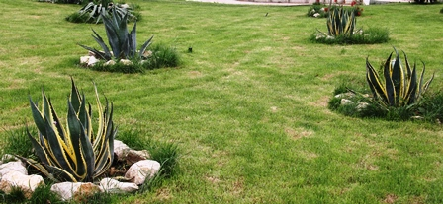
تصویر 44- آگاو سبز و ابلق

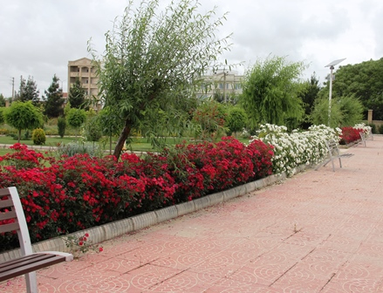
تصویر 45- نسترن سفید و قرمز
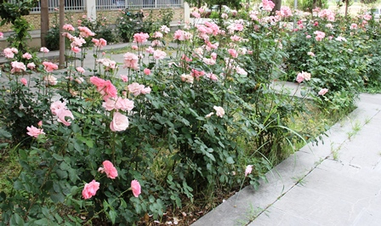
تصویر 46- گل رز

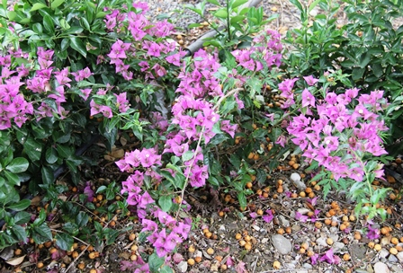
تصویر 47- گل کاغذی صورتی
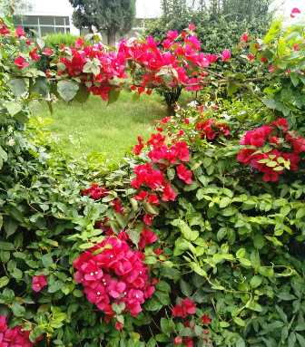
تصویر 48- گل کاغذی قرمز
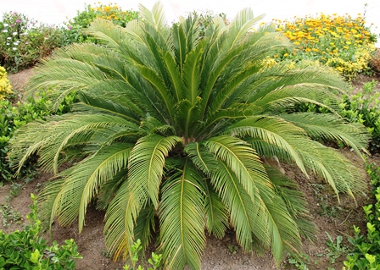
تصویر 49- سیکاس
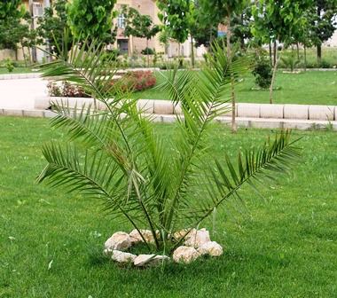
تصویر 50- فونیکس
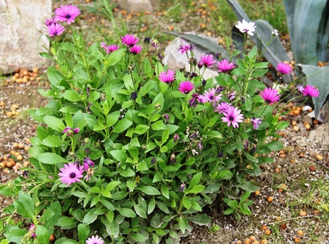
تصویر 51- مینا آفریقایی
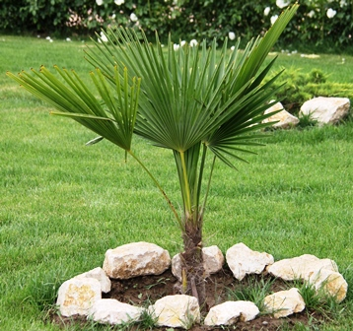
تصویر 52- پالم لاتانیا
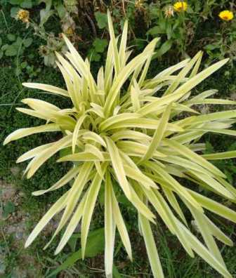
تصویر 53- لیروک
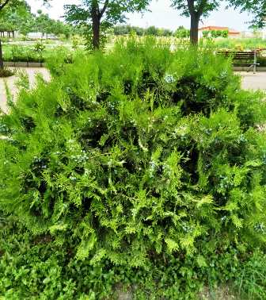
تصویر 54- سرو خمره‌ای
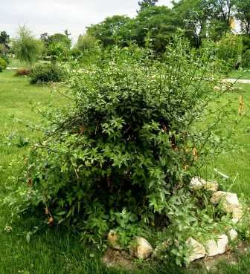
تصویر 55- یاس زرد
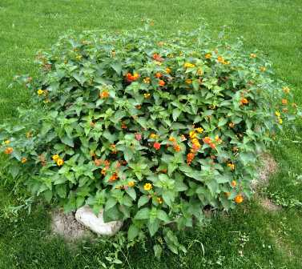
تصویر 56- شاه‌پسند

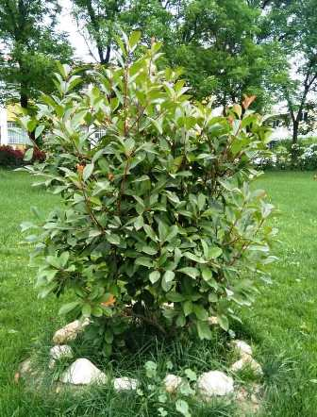
تصویر 57- فیتونیا
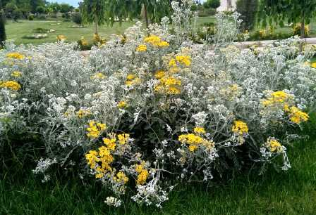
تصویر 58- زلف پیر

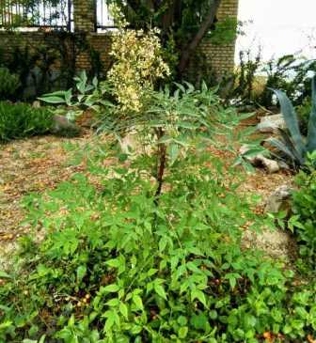
تصویر 59- ناندینا
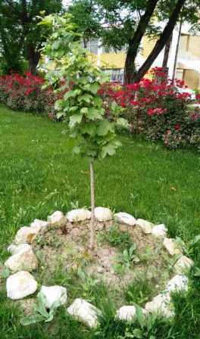
تصویر 60- بداغ

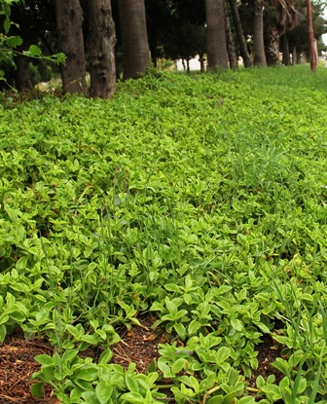
تصویر 61- گل یخ
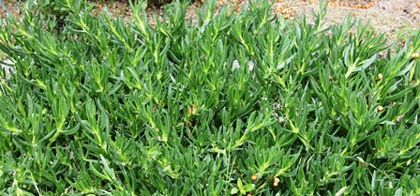
تصویر 62- نازگوشتی

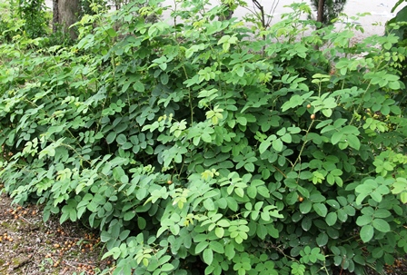
تصویر 63- گل محمدی
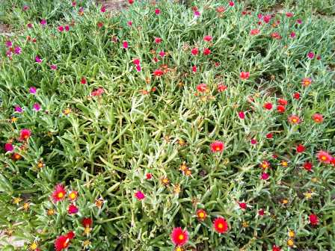
تصویر 64- نازگوشتی

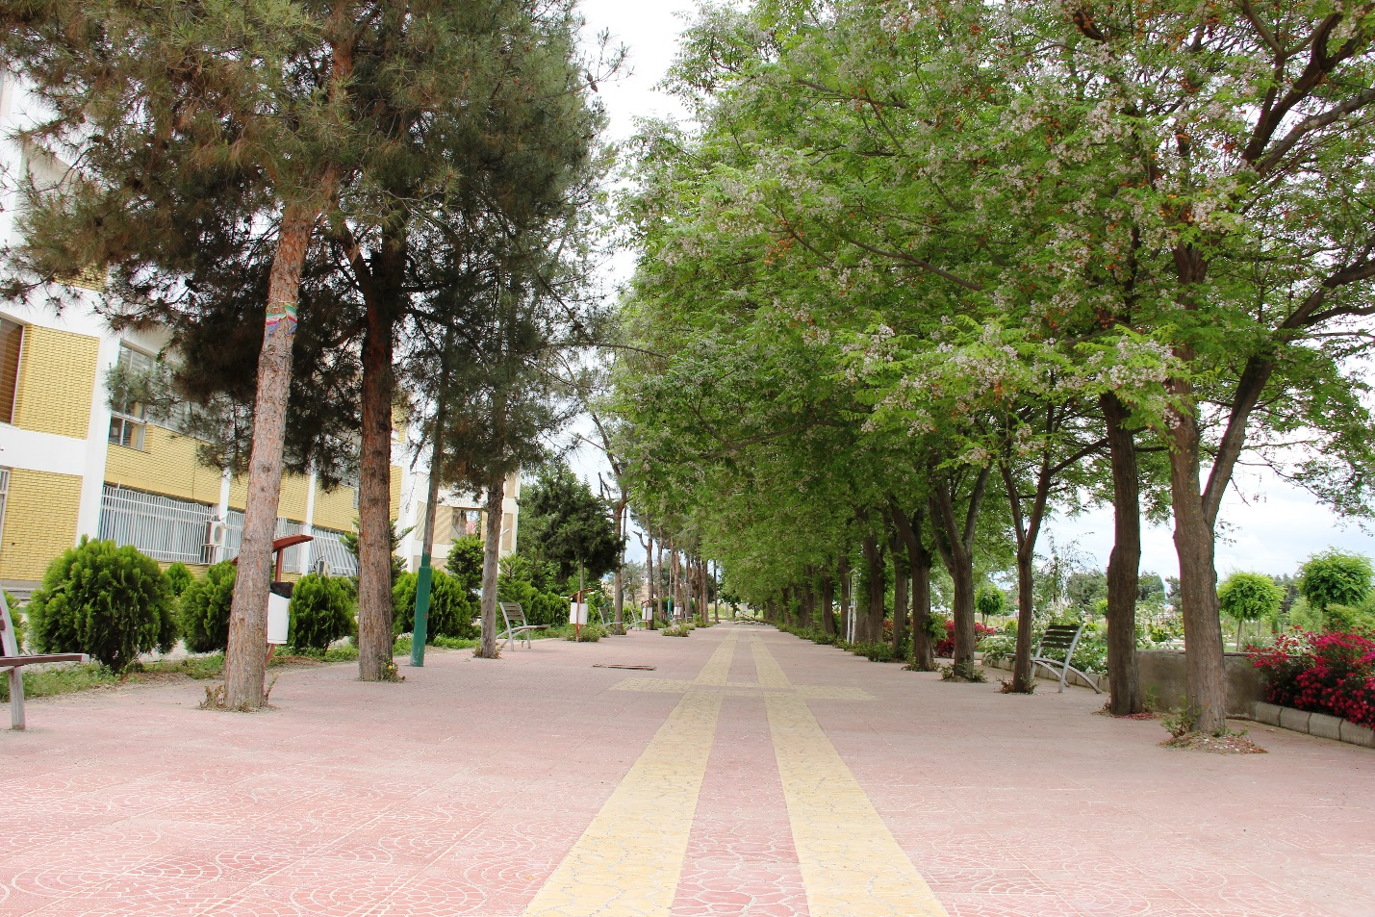
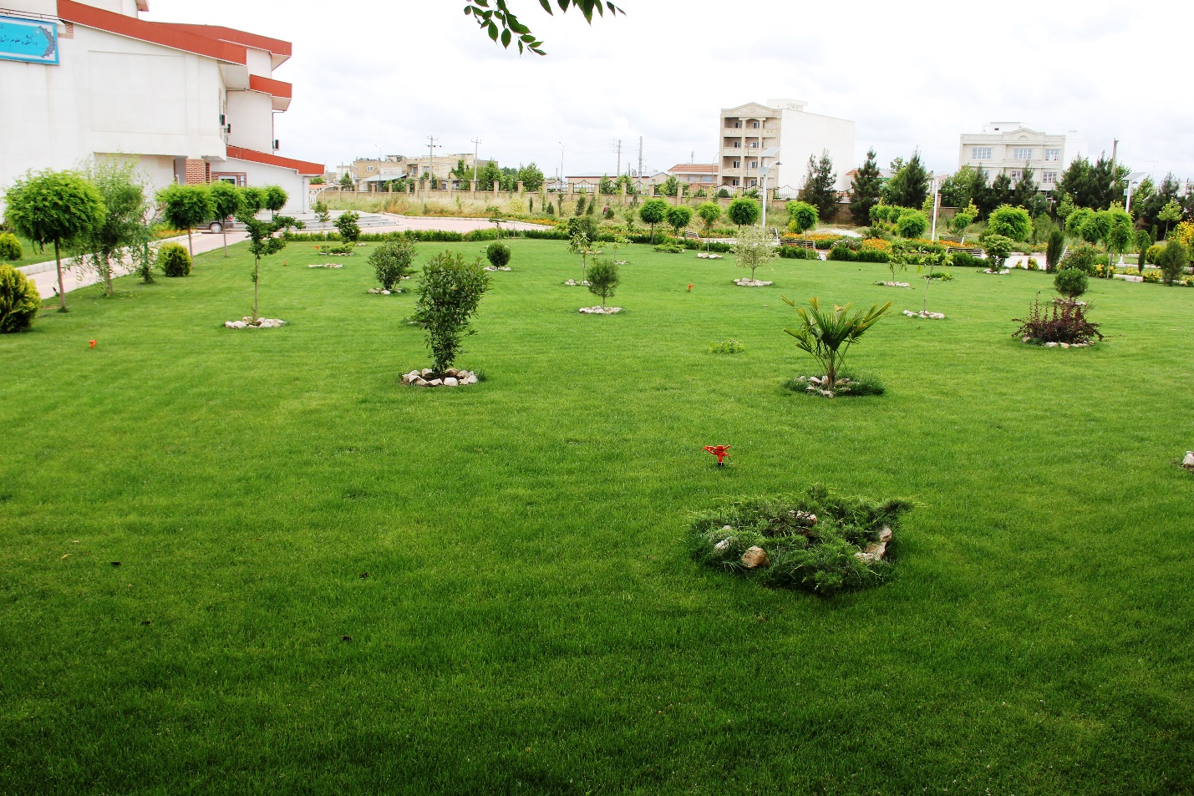
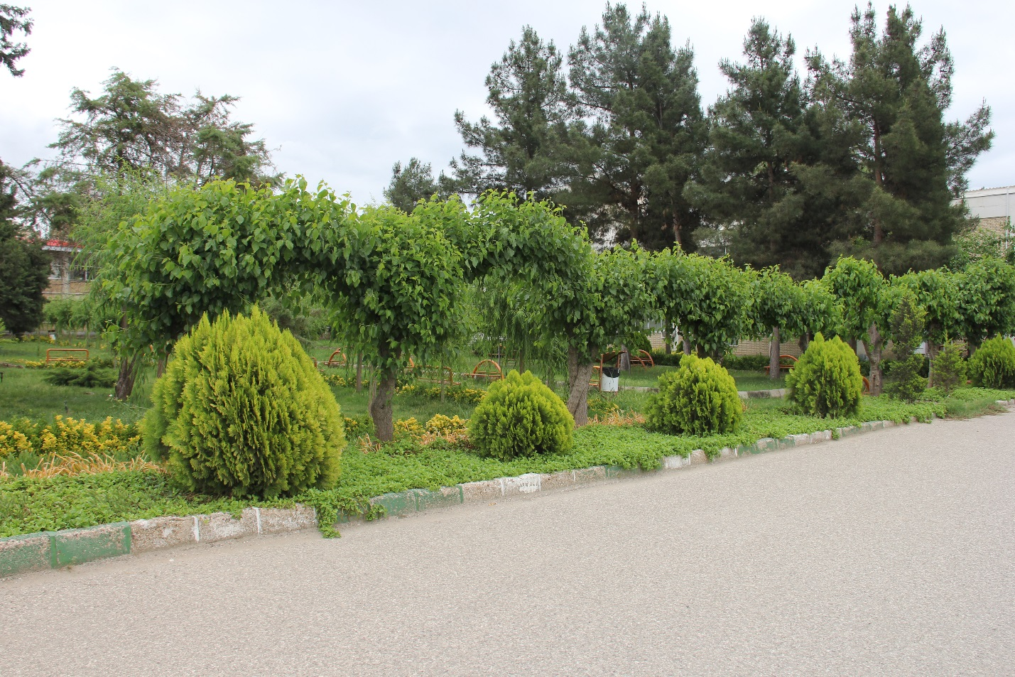
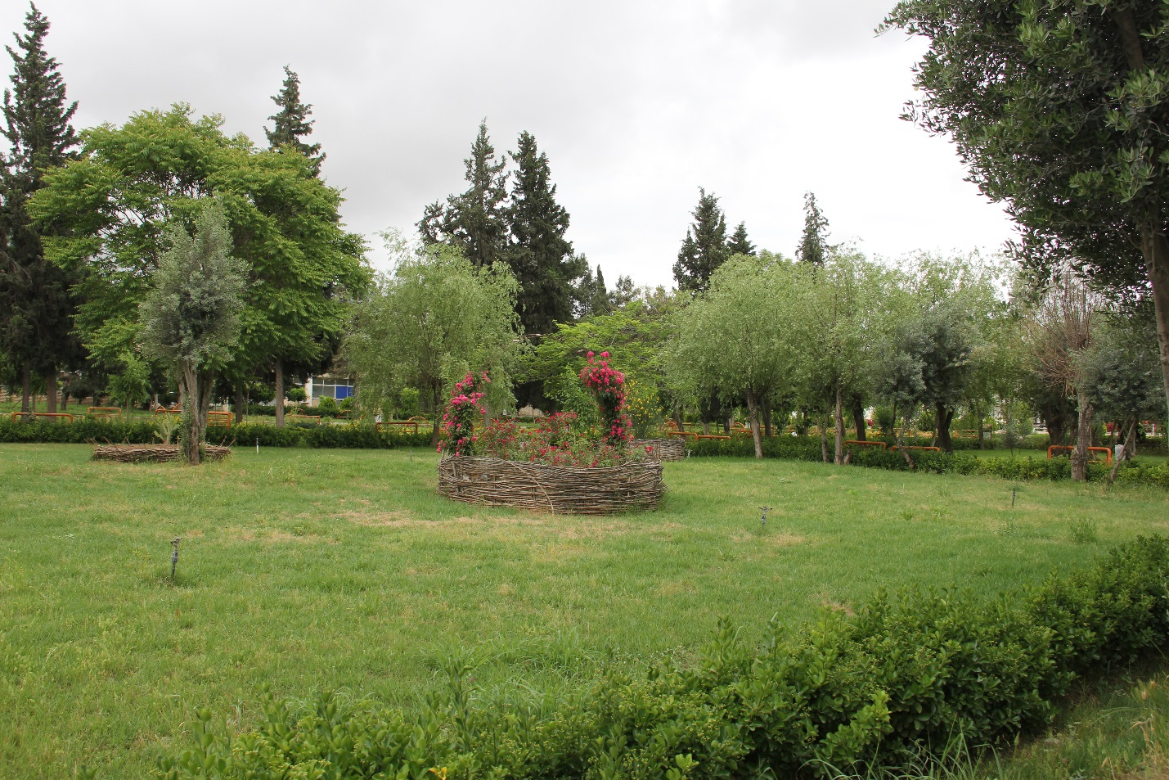
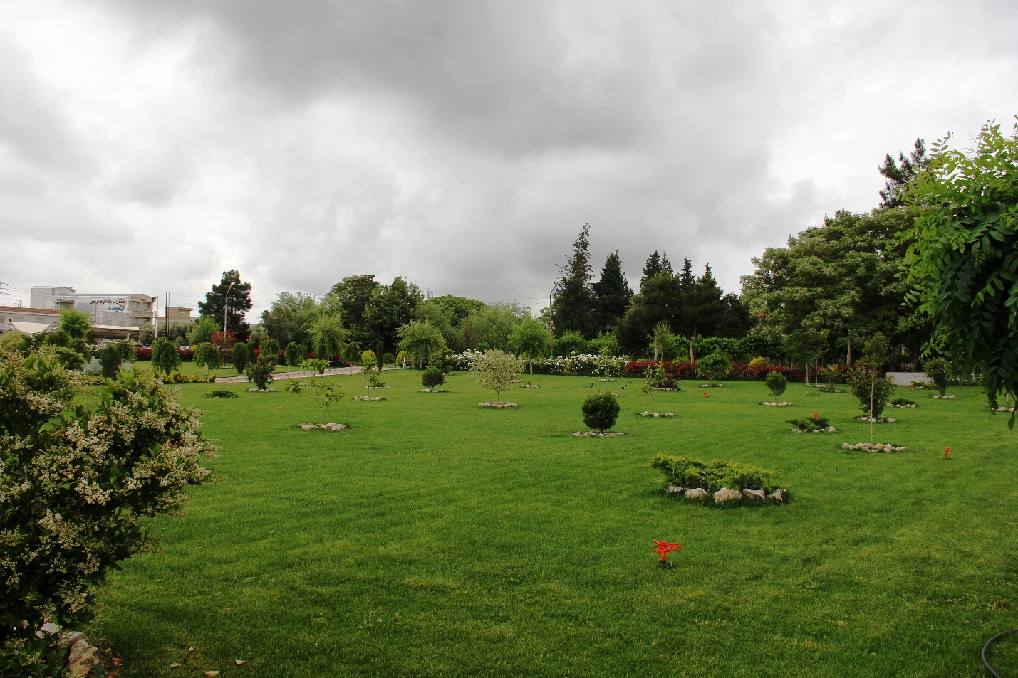
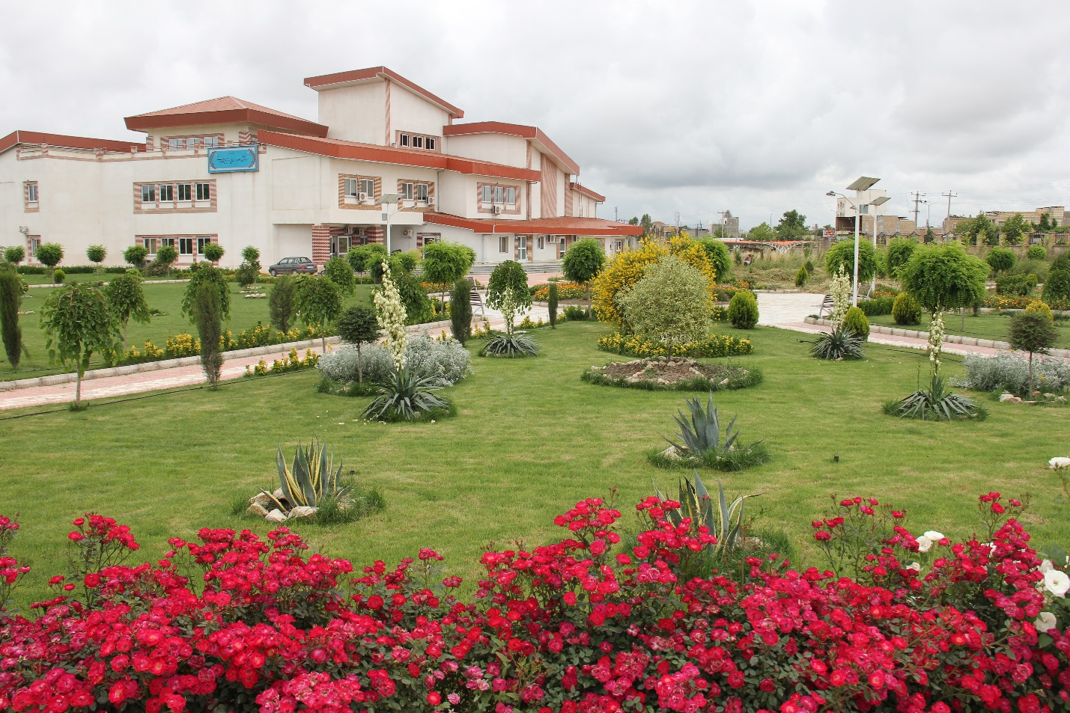
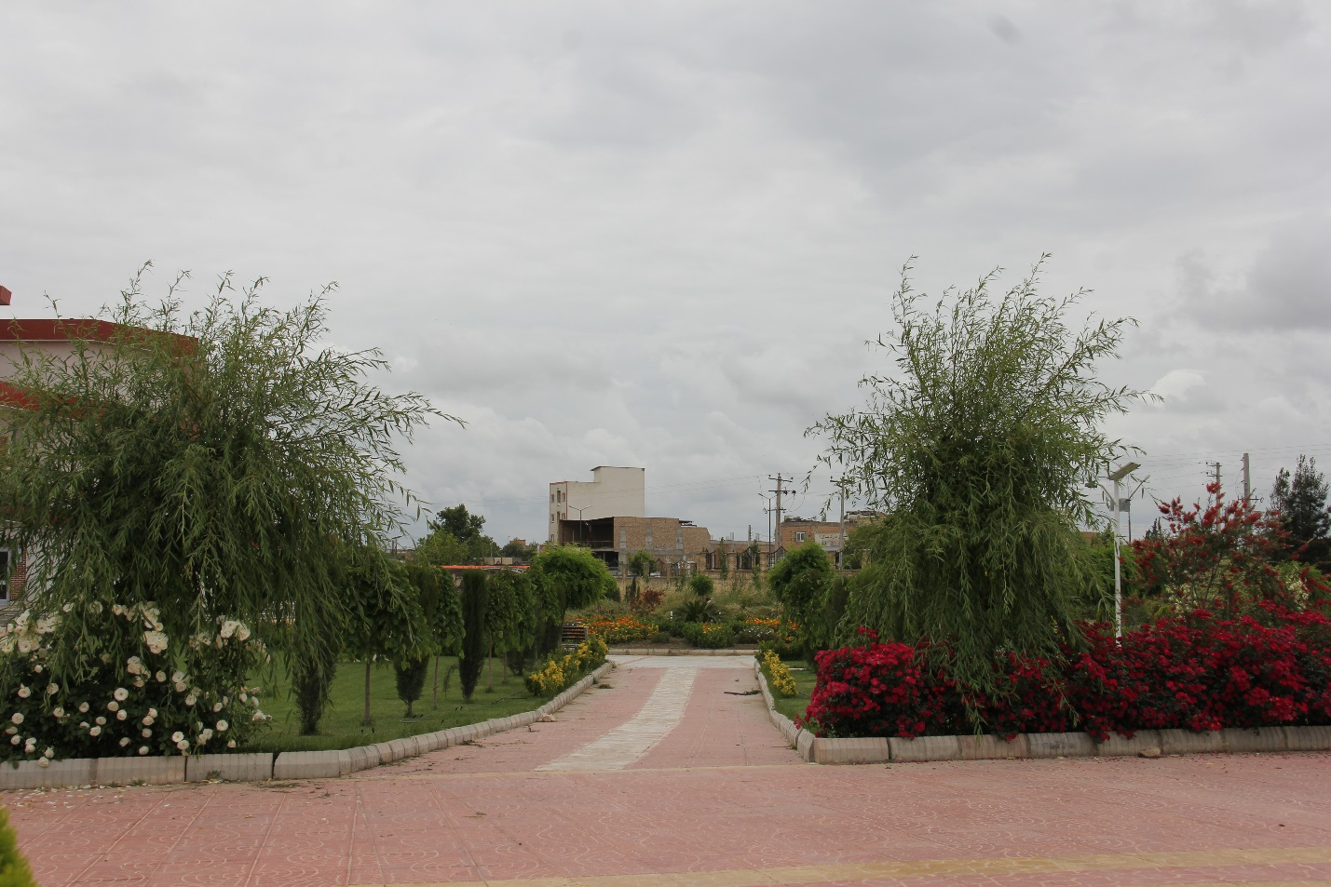
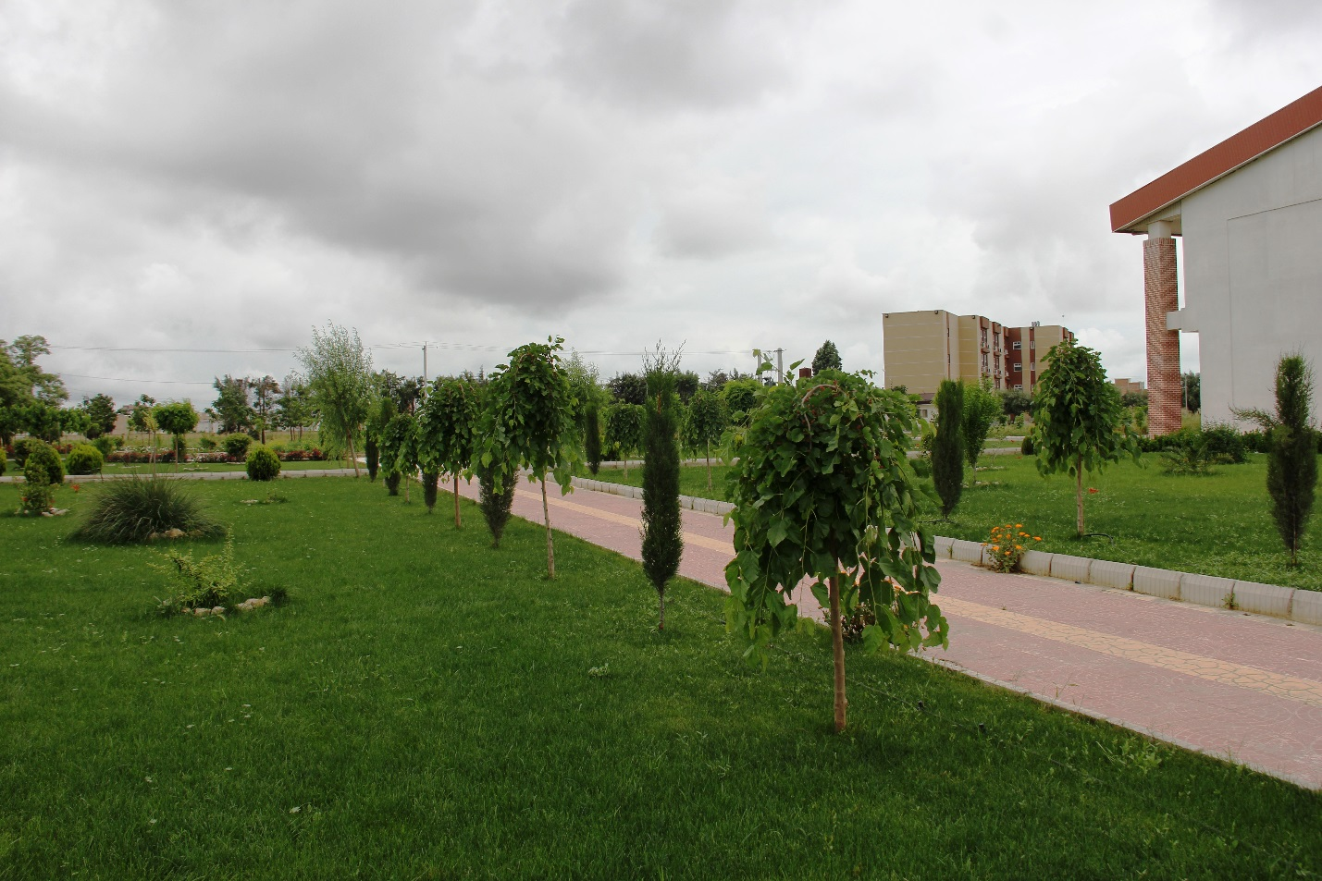
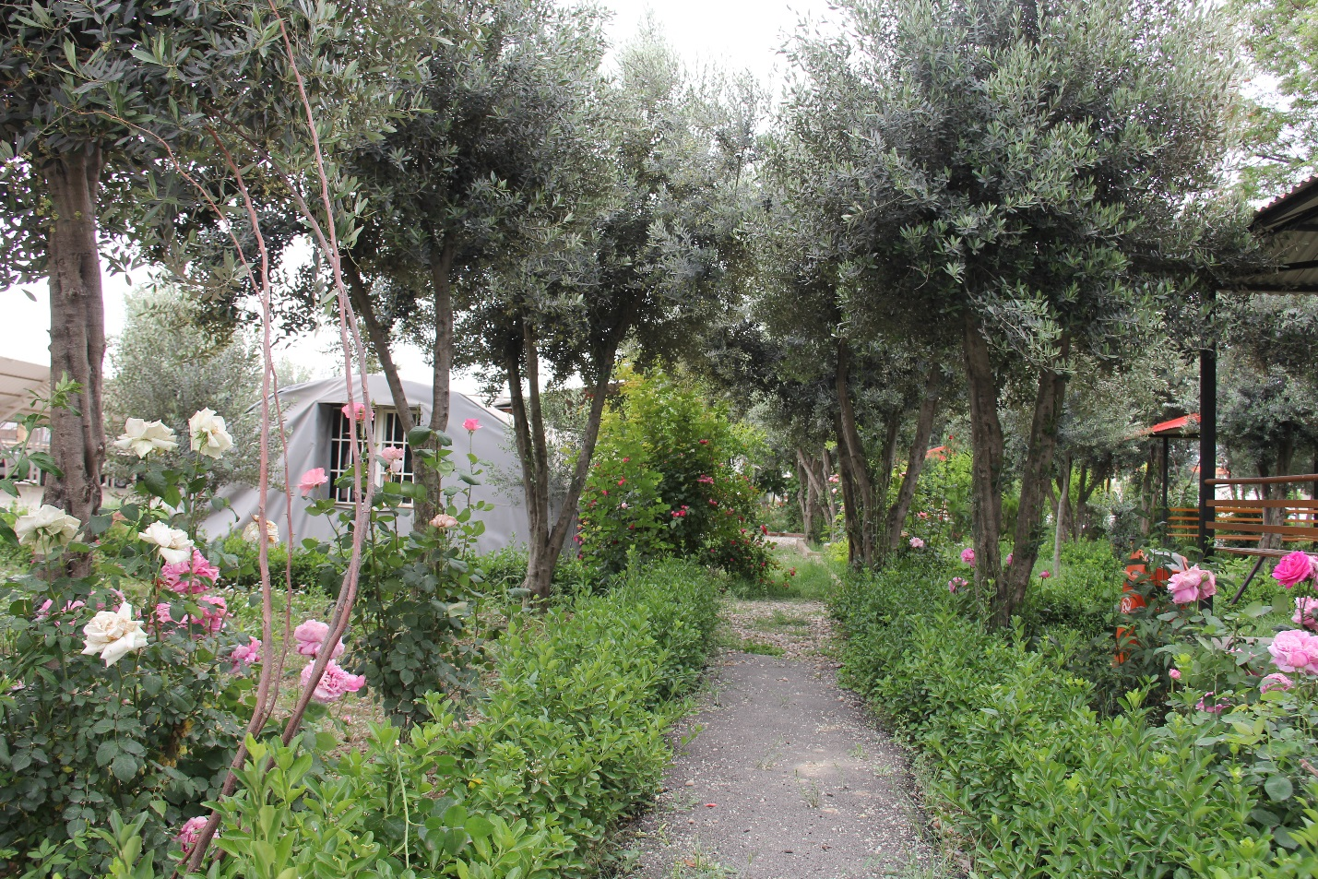
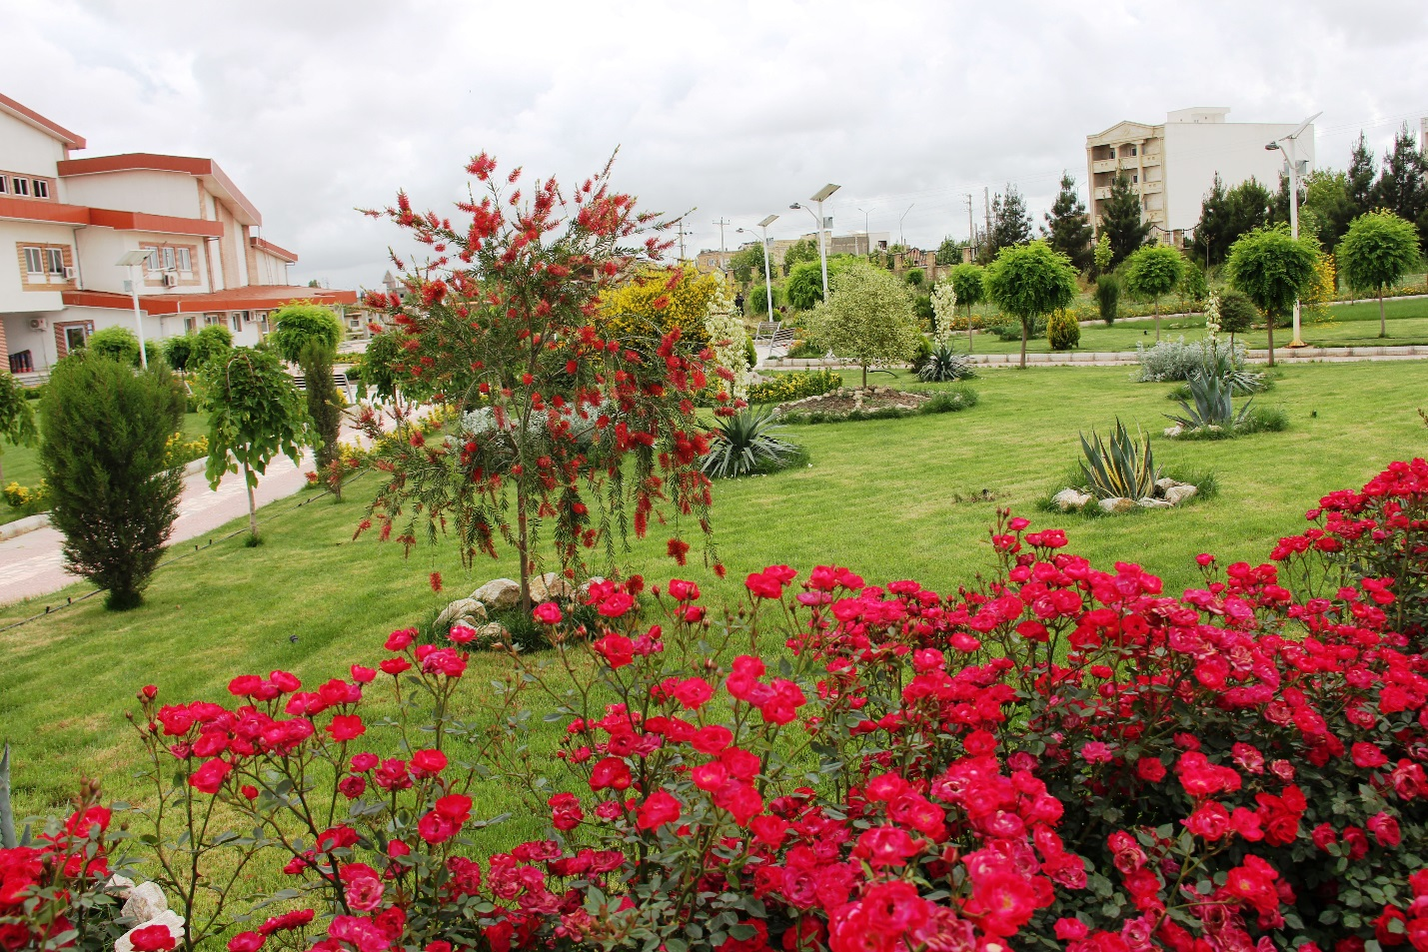
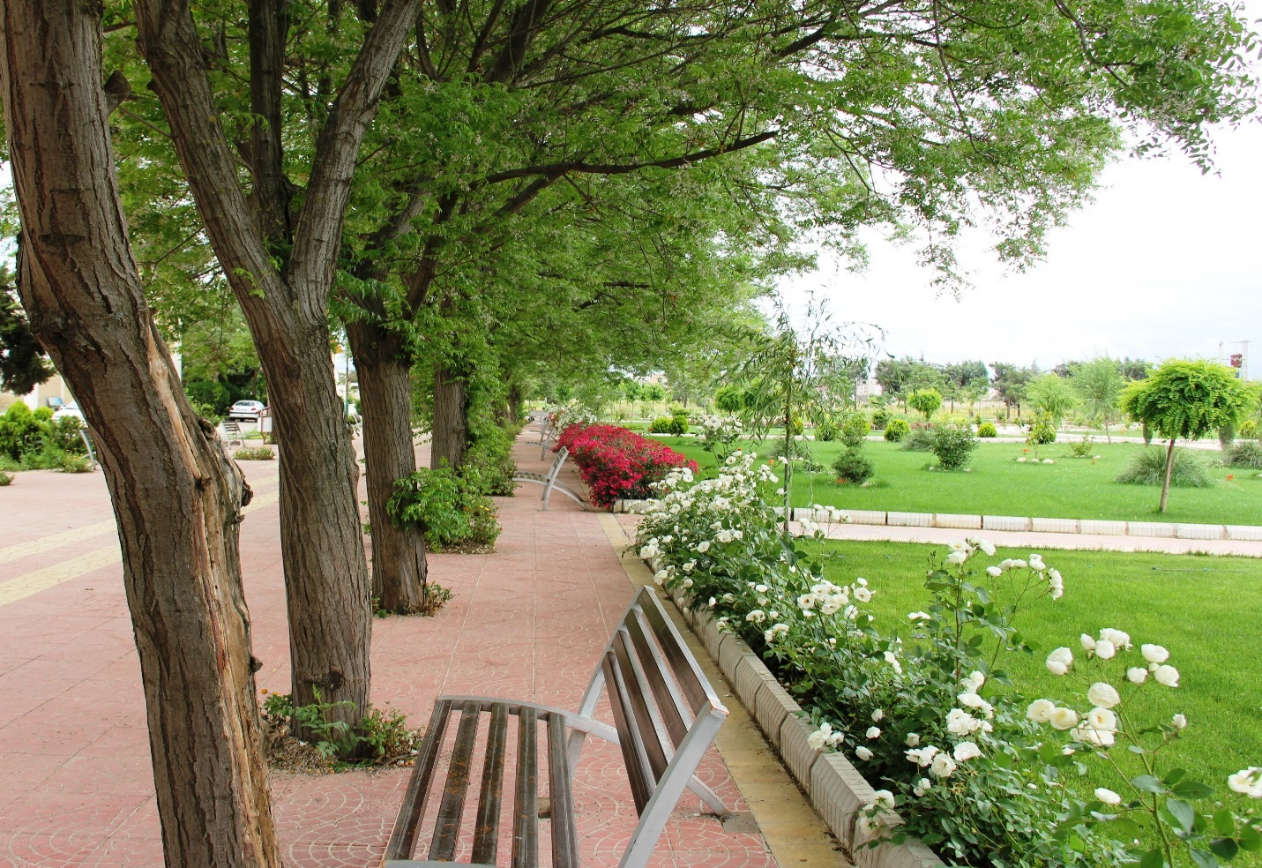
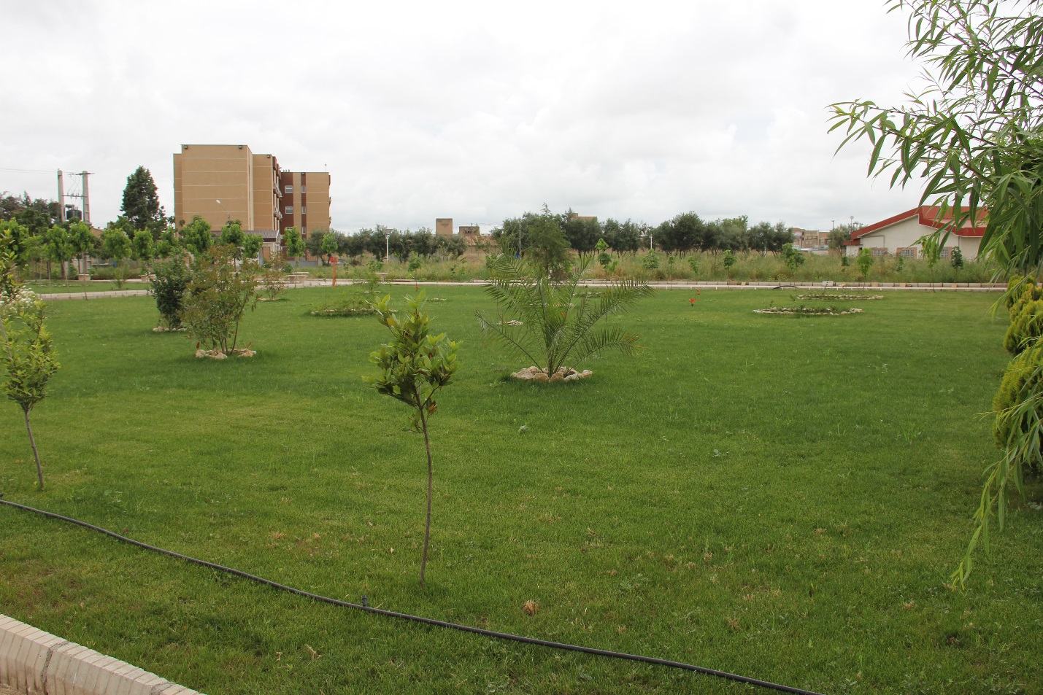
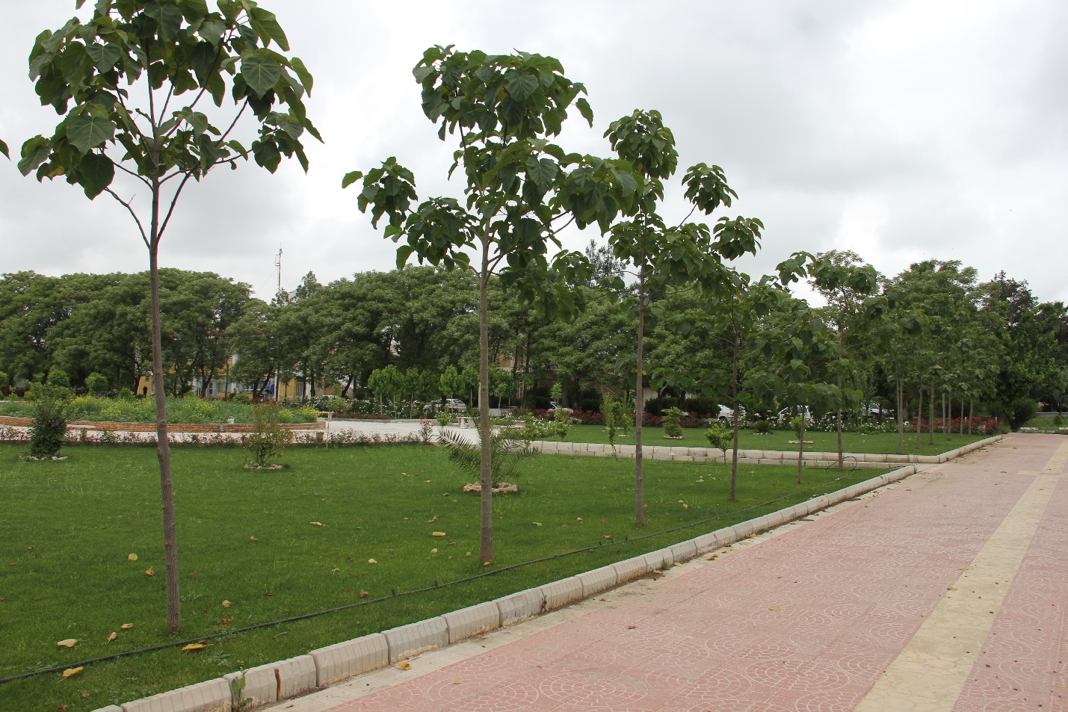
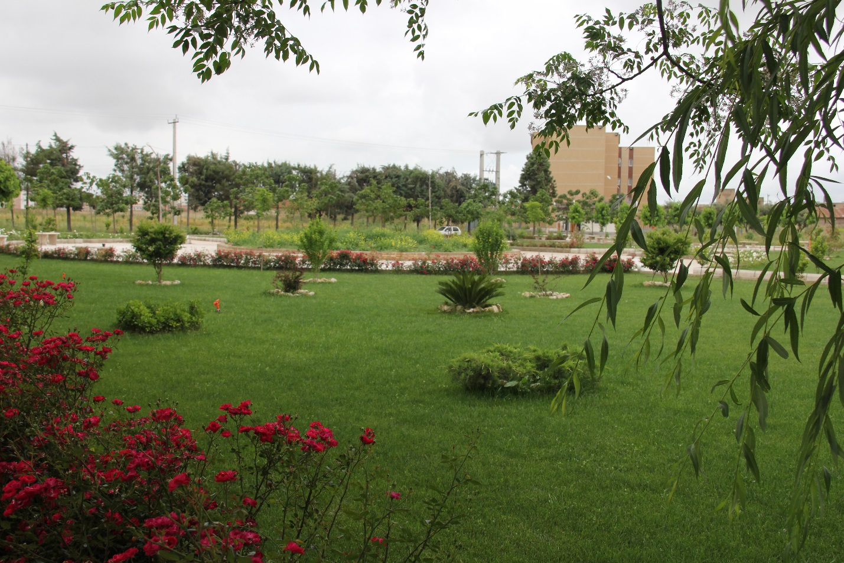
تکثیر نهال
بخشی زیادی از گیاهان مورد استفاده طی سال‌های اخیر در فضای سبز دانشگاه از جمله شمشاد، نسترن، رز، مینا آفریقای، زلف‌پیر، ترون، شاه‌پسند، عشقه، گل یخ، نازگوشتی، آگاو، انواع گل‌های زینتی، یاس زرد، جونی‌پیروس و ... توسط بخش فضای سبز دانشگاه گنبدکاووس تکثیر شده‌اند. با احداث گلخانه تکثیری در بخش فضای سبز علاوه بر تامین نهال‌های مورد نیاز برای فضای سبز دانشگاه طی سال‌های اخیر توانایی تولید انواع مختلف نهال جهت عرضه برای فروش در سال‌های آتی را نیز خواهد داشت.

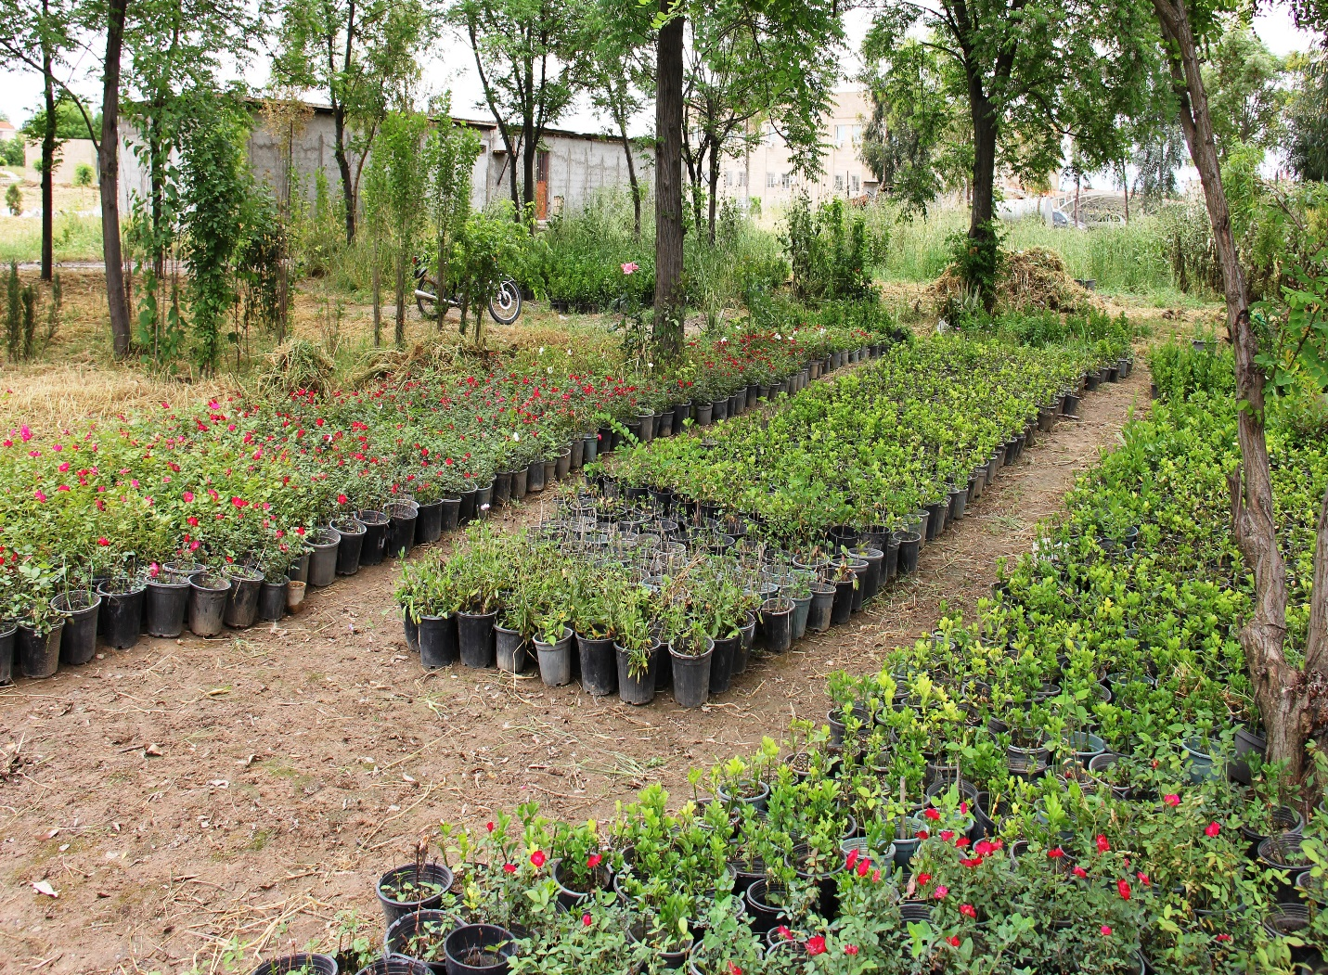
تصویر 65- محل تکثیر نهال‌های مختلف

باغات
از سال 1397 جهت انجام پروژه‌های مختلف در بخش باغات و مزرعه کارگروه کشاورزی با 9 عضو هیئت علمی در دانشگاه تشکیل شده است. طی سال‌های 1397 و 1398 احداث باغهای مختلف براساس نظر کارگروه کشاورزی بر پایه طرح‌های پژوهشی، درآمدزایی و تنوع بخشی به منابع مالی دانشگاه براساس دستورالعمل وزرات محترم عتف در دانشگاه گنبد کاووس صورت گرفت به طوری که، طی این مدت 9 هکتار باغ پژوهشی و درآمدزا احداث شد.

اعضای کارگروه کشاورزی دانشگاه گنبدکاووس
خانم دکتر زینب اورسجی | دبیر کارگروه
آقای دکتر آشور قره‌باش | عضو هیئت علمی دانشگاه
آقای علی نخ‌زری مقدم | عضو هیئت علمی دانشگاه
آقای دکتر علی راحمی | عضو هیئت علمی دانشگاه
آقای دکتر حسین حسینی مقدم | عضو هیئت علمی دانشگاه
خانم دکتر معصومه نعیمی | عضو هیئت علمی دانشگاه
آقای دکتر مهدی ملاشاهی | عضو هیئت علمی دانشگاه
آقای دکتر مهدی زارعی | عضو هیئت علمی دانشگاه
آقای مهندس سید اصغر حسینی | کارمند دانشگاه

در سالهای قبل از سال 1397، کل درختان میوه‌ دانشگاه، 130 اصله بود که شامل 115 اصله زیتون و 15 اصله ازگیل می‌باشد. در سال 1397 یک هکتار باغ گلابی که 8000 مترمربع غیرمتراکم و 2000 مترمربع فوق متراکم با مجموع 1200 اصله نهال احداث شد. همچنین در این سال 280 اصله نارنج و 10 اصله ازگیل نیز غرس شده است (جدول 4).
در سال 1398 اقدامات قابل توجه و بیشتری در این زمینه با تصمیمهای کارگروه کشاورزی صورت گرفته است که شامل احداث:
- باغ پژوهشی و درآمدزای هلو به مساحت 5/3 هکتار با 2350 اصله نهال از ارقام مختلف هلو
- باغ پژوهشی و درآمدزای شلیل به مساحت 5/3 هکتار با 2350 اصله نهال از ارقام مختلف شلیل
- گسترش باغ پژوهشی و درآمدزای گلابی به مساحت 2000 مترمربع با280 اصله نهال به صورت فوق متراکم
- باغ پژوهشی انگور به مساحت5000 مترمربع با 650 اصله نهال از ارقام مختلف انگور با هدف معرفی ارقام مطلوب و برتر
- کاشت انجیر 110 اصله، خرمالو 100 اصله، آلو 32 اصله و سیب 15 اصله
آبیاری 9 هکتار باغ به روش سیستم تحت فشار (قطره‌ای) صورت می‌گیرد، بدین منظور استخر ژئوممبران با گنجایش 3700 مترمکعب و ایستگاه پمپاژ همراه با فیلتراسیون شنی تاسیس شد.

جدول 4- تعداد و نوع درختان میوه‌دار غرس شده در باغات دانشگاه گنبدکاووس
ردیف | نوع نهال | قبل از سال 1397 | سال 1397 | سال 1398 | جمع (اصله)
1 | انجیر |  |  | 110 | 110
2 | نارنج |  | 280 |  | 280
3 | زیتون | 115 |  | 47 | 162
4 | خرمالو |  |  | 100 | 100
5 | ازگیل | 15 | 10 |  | 25
6 | گلابی |  | 1200 | 280 | 1480
7 | هلو |  |  | 2350 | 2350
8 | شلیل |  |  | 2350 | 2350
9 | انگور |  |  | 650 | 650
10 | سیب |  |  | 15 | 15
11 | آلو |  |  | 32 | 32
جمع (اصله) |  | 130 | 1490 | 5934 | 7554

.

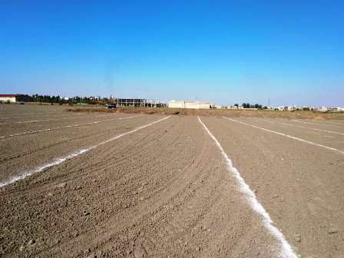 | 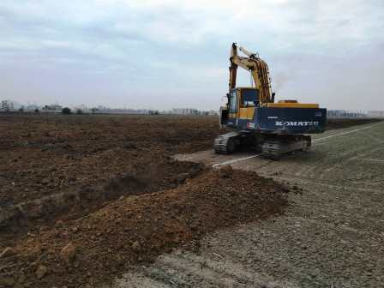
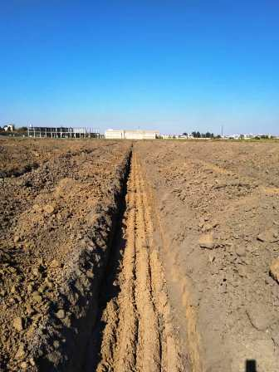 | 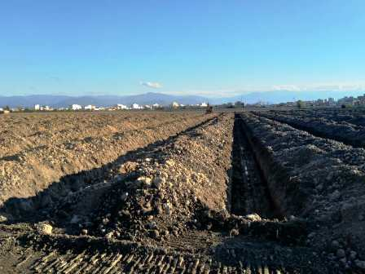
تصویر 66– آماده‌سازی باغ جهت کاشت نهال

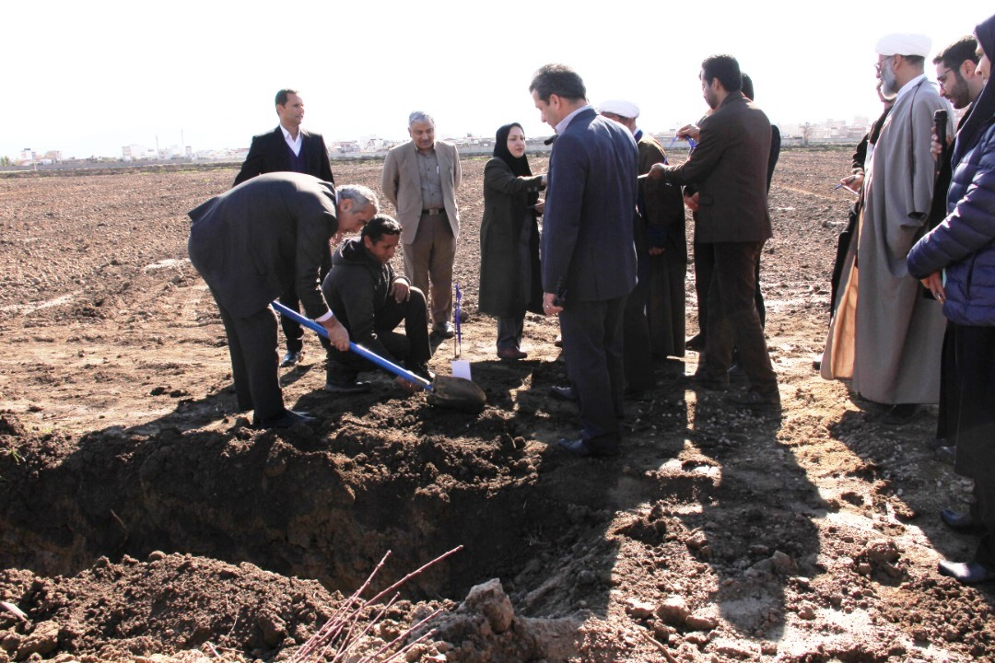
تصویر 67- کاشت نهال توسط معاون محترم وزیر جناب آقای دکتر محمدتقی نظرپور
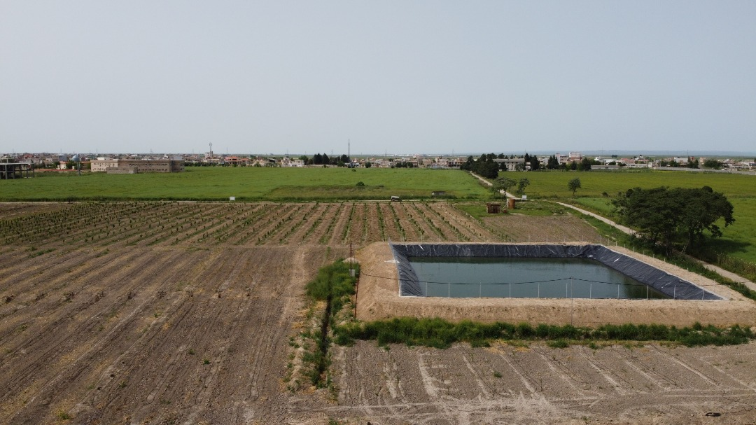
تصویر 68- استخر ژئوممبران جهت آبیاری باغات و مزرعه دانشگاه
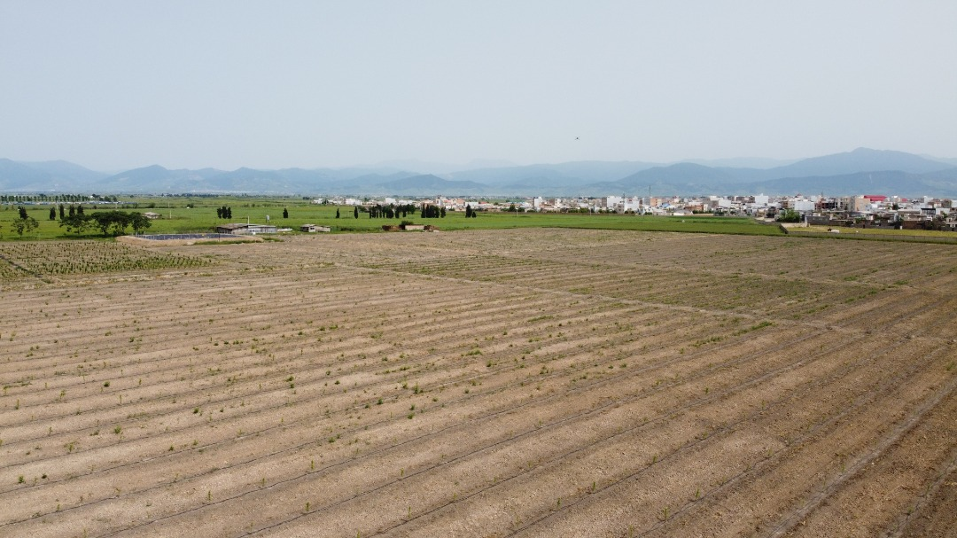
تصویر 69- عکس هوایی از محل احداث باغات دانشگاه
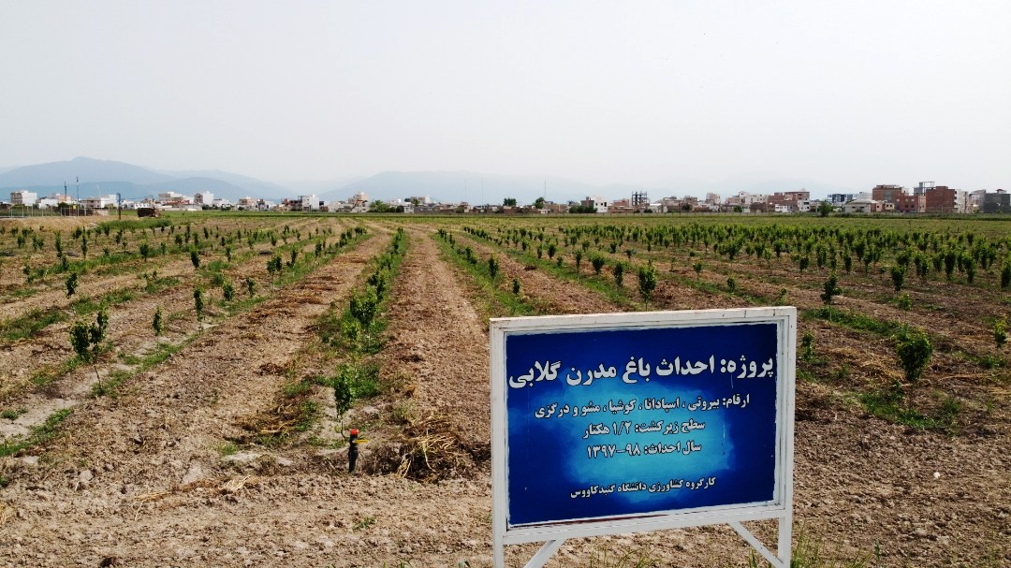

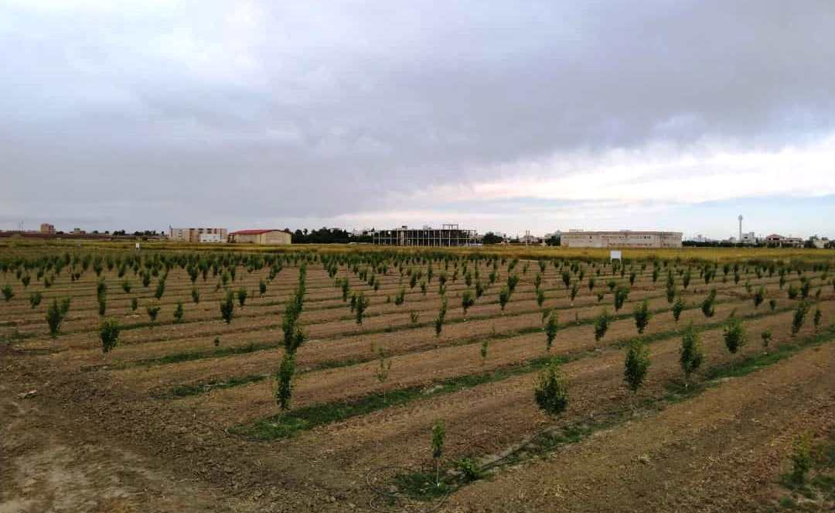
تصویر 70- باغ گلابی
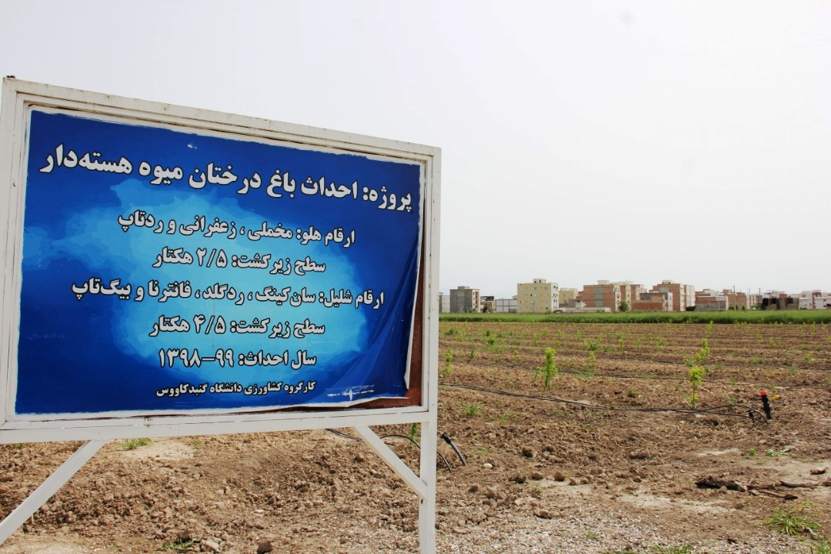

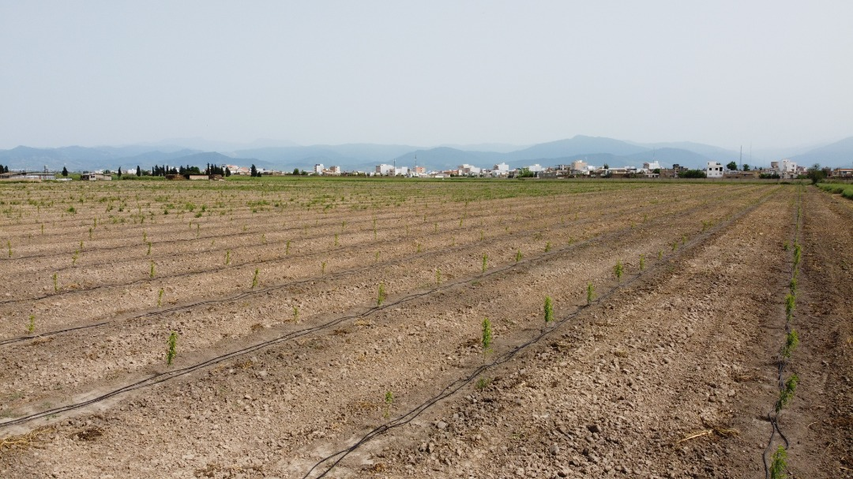
تصویر 71- باغ یکساله هلو و شلیل
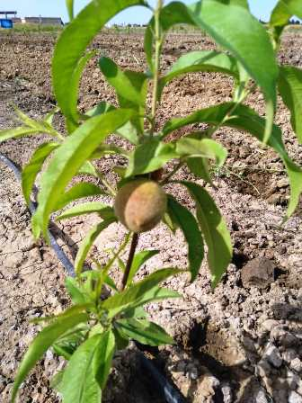  تصویر 72- هلو یک ساله | 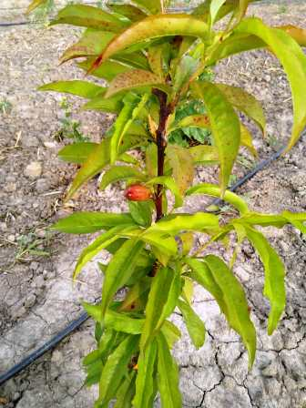  تصویر 73- شلیل یک ساله

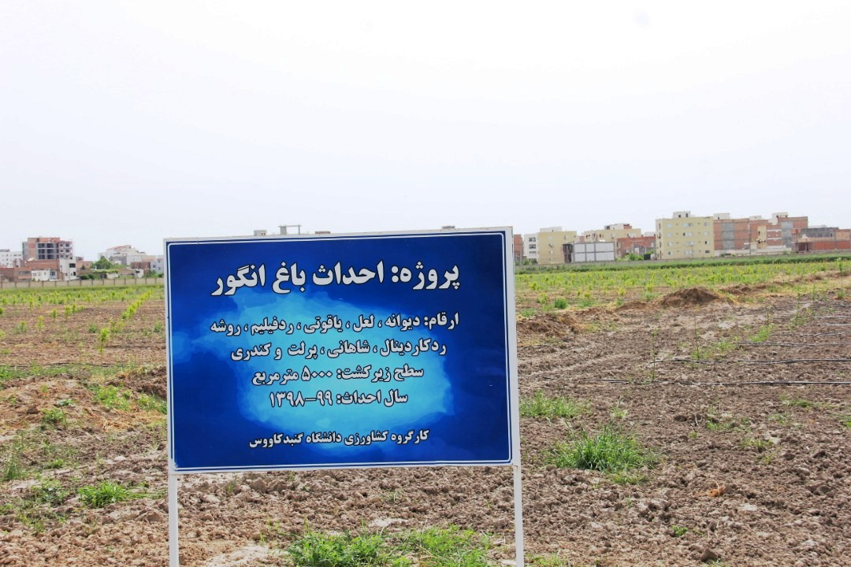

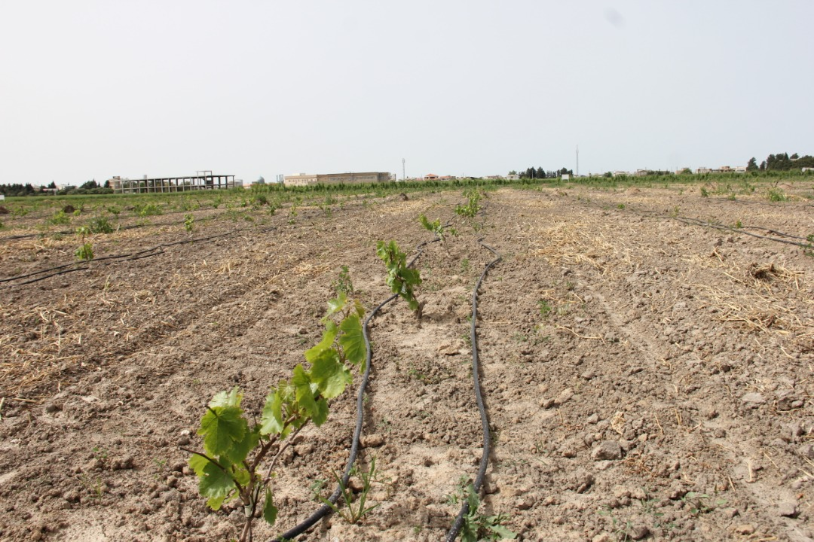
تصویر 74- باغ انگور یک ساله
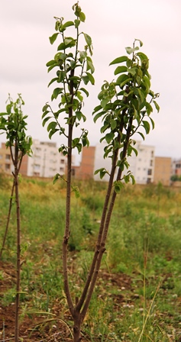  تصویر 75- خرمالو یک ساله | 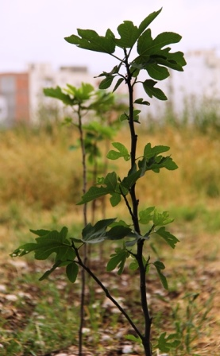  تصویر 76- انجیر یک ساله
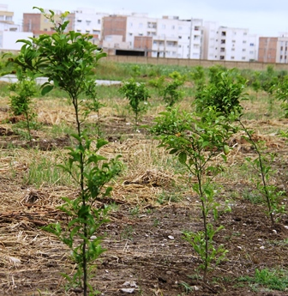  تصویر 77- نارنج یک ساله | 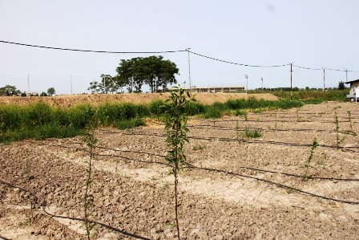  تصویر 78- سیب یک‌ساله

مزرعه اپونتیا
با توجه به شرایط آب و هوایی گرم و خشک شهرستان گنبدکاووس و هم‌چنین به دلیل خشکی و شوری نسبتاً بالا، اراضی گسترده‌ای در این شهرستان بدون استفاده می‌باشد. در این شرایط اکثر گیاهان قابلیت کشت را ندارند، در حالی که کاکتوس اپونیتا به دلیل دارا بودن مقادیر زیاد آب توانایی تحمل این شرایط را دارد. از طرف دیگر کاکتوس اپونتیا به دلیل دارا بودن مقادیر زیاد مواد غذایی و ترکیبات ثانویه باارزش می‌تواند منبع اصلی و بسیار مناسبی جهت تغذیه‌ای انسان و دام و همچنین در صنعت پزشکی مورد استفاده قرار گیرد. بنابراین با توجه به سازگاری این گیاه به شرایط خشک و دارا بودن ازرش غذایی بالا می‌تواند گزینه مناسبی برای کاشت و هم‌چنین افزایش اشتغال‌زایی و سطح درآمد در شهرستان گنبد کاووس باشد. علاوه بر این، کاکتوس اپونتیا می‌تواند در جلوگیری از فرسایش خاک و بیابان‌زایی منطقه مفید واقع شود.
در سال 1398 طرح ملی با عنوان فناوری و توسعه کشت کاکتوس اپونتیا گونه سازگار با کم آبی در دانشگاه گنبد کاووس با نظارت وزرات عتف و معاونت علمی و فناوری ریاست جمهوری به تصویب رسید. این طرح در مساحت 5000 مترمربع با اهداف ذیل اجرا شد:
- امکان‌سنجی قابلیت کشت اپونتیا در اراضی خشک و شور شهرستان گنبدکاووس
- بررسی خصوصیات فیزیکی و شیمیایی (متابولیت‌های اولیه و ثانویه) اپونتیا در اراضی خشک و شور با هدف استفاده از این گیاه در صنعت پزشکی، صنایع تبدیلی، تغذیه انسان و دام
- ارزیابی میزان اشتغال‌زایی و توسعه فناوری حاصل از کشت اپونتیا
- هم‌چنین بررسی تاثیر کاکتوس اپونتیا در جلوگیری از فرسایش خاک، گرد و غبار و بیابان‌زادیی

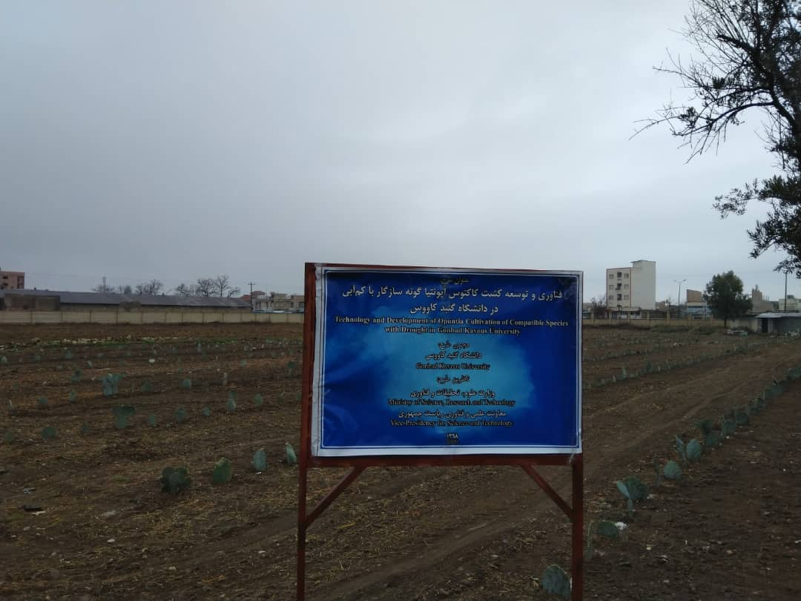
تصویر 79- پروژه کاشت کاکتوس اپونتیا
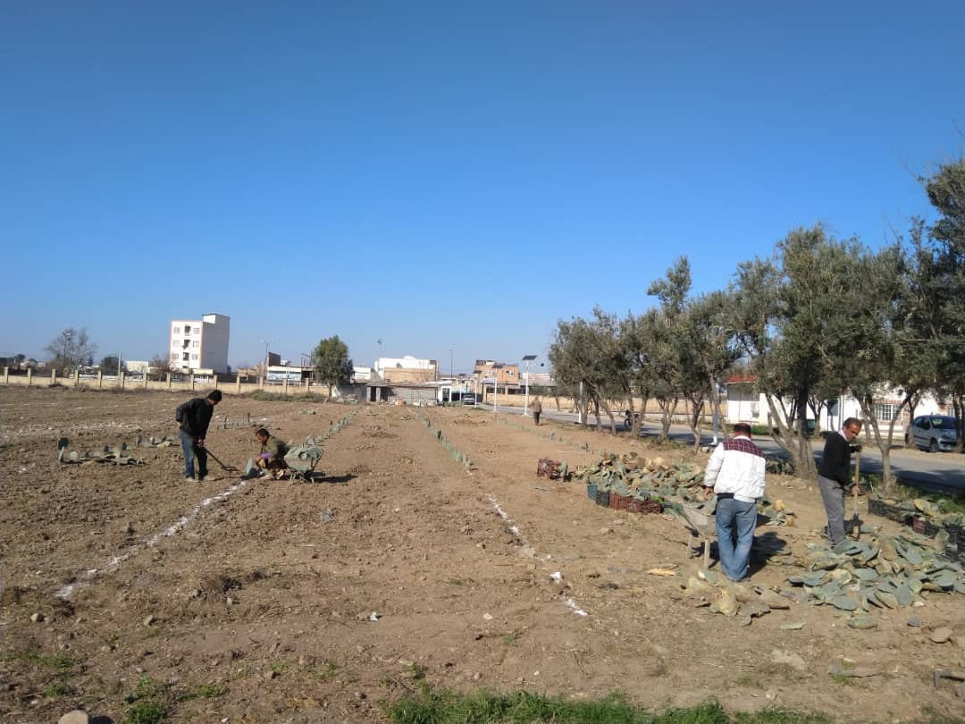
تصویر 80- کاشت اپونتیا
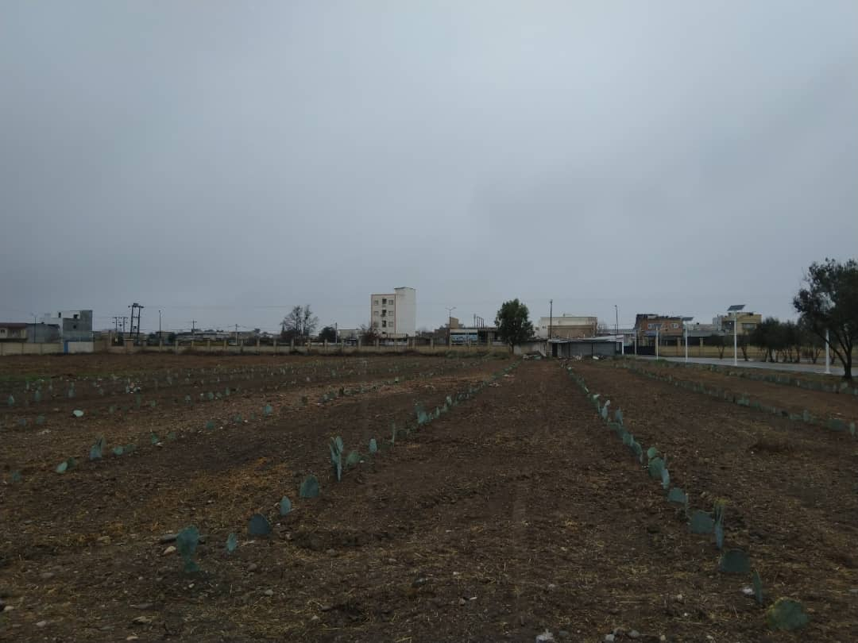
تصویر 81- مزرعه اپونتیا

